Технология
за оранжерийно зеленчукопроизводство, базирана на биологични и нехимични методи и средства за контрол на доматения миниращ молец (Tuta absoluta)

Резюме
Технологията е разработена по проект BG06RDNP001-16.003-0017 с наименование „Екологични подходи за контрол на доматен миниращ молец при конвенционално и интегрирано производство“ и стъпва на основните и специфични принципи на интегрирано управление на вредителите (Integrated Pest Management (IPM)) и така редуцира употребата на инсектициди, като отговоря на съвременните изисквания за опазване на околната среда и здравето на потребителите, на база съвременни методи за прогнозиране, знания свързани с механизма на действие на активните вещества на продуктите за растителна защита (ПРЗ), правилното им редуване и съчетаването им с биологични, физични и други нехимични методи за растителна защита.
Предложената технология се основава на модел за управление на риска, при който решенията се вземат на базата на количествено измерими индикатори, характеризиращи динамиката на популацията на неприятеля и степента на нападение на културата. В рамките на системата се използват 4 основни индикатора:
- I1 – среден улов/уловка/седмица, който характеризира интензивността на летежа на възрастните индивиди;
- I2 – тренд на популацията, който отразява динамиката на развитие на популацията;
- I3 – процент растения с активни мини, който характеризира степента на нападение на листната маса;
- I4 – процент плодове с повреди, който отразява икономически значимите повреди по продукцията.
На основата на тези индикатори се определя нивото на фитосанитарен риск, което е разделено на 4 категории – от R0 (няма риск) до R3 (висок риск). Тази класификация позволява систематично оценяване на състоянието на популацията на неприятеля и служи като основа за избор на подходяща стратегия за управление.
В зависимост от нивото на риска се активира съответен сценарий на управление, който описва конкретното състояние на популацията на неприятеля – от фоново присъствие до превишаване на прага на икономическа вредност (ПИВ). Сценариите са структурирани в 6 основни категории (S0–S5), които отразяват различните етапи на развитие на популацията на неприятеля и степента на фитосанитарен риск.
Сценариите са свързани с пакети от мерки, които се прилагат съгласно принципа за приоритет на нехимичните методи. Технологията включва 4 основни пакета мерки:
- P0 – Превантивен и санитарен пакет, който включва мерки за биосигурност, санитарен контрол и предотвратяване на въвеждането на неприятеля в производствената система;
- P1 – Биотехнически пакет, включващ използване на феромонови уловки и други средства за мониторинг и локализиране на огнищата на неприятеля;
- P2 – Биологичен пакет, включващ използване на биологични средства за контрол и природни регулатори на популацията;
- P3 – Корективен пакет, който включва селективна химична намеса при превишаване на ПИВ.
Практическото приложение на технологията е организирано чрез фенологичен протокол, основан на фенологичните фази на развитие на културата съгласно BBCH скалата.
За всяка фенологична фаза са определени специфични критерии за мониторинг, оценка на риска и избор на подходящ сценарий на управление. Това позволява адаптиране на мерките за контрол към биологичните особености на неприятеля и към чувствителността на културата в различните етапи на развитие.
Особено внимание е отделено на критичните периоди в развитието на неприятеля, при които съществува риск от бързо нарастване на популацията и поява на икономически значими повреди.
Технологията отчита и влиянието на производствената среда върху развитието на неприятеля. Описани са основните фактори, които влияят върху динамиката на популацията на Tuta absoluta, включително структурата на оранжерийната конструкция, микроклиматичните условия, системата на хранене и напояване, както и агротехническите практики.
Чрез интегриране на различни групи мерки и използване на научно обоснована система за вземане на решения, технологията осигурява устойчив подход за управление на неприятеля и намаляване на икономическите загуби.
Предложената технология представлява структурирана система за управление на Tuta absoluta, която комбинира мониторинг, оценка на риска и адаптивно прилагане на различни мерки за контрол. Чрез използването на ясно дефинирани индикатори, сценарии и пакети мерки тя създава надеждна основа за вземане на решения в условията на съвременното оранжерийно производство.

Съдържание
Резюме 2
1. Въведение 6
1.1. Актуалност на проблема 6
1.2. Търсене на решение на проблема 8
1.3. Ползи, обхват и принципи на новата технология 11
2. Научна основа 13
2.1. Морфология и биология на неприятеля 13
2.1.1. Таксономично положение и гостоприемници 13
2.1.2. Морфология, жизнен цикъл, генерационна динамика и разпространение в оранжерийни условия 13
2.1.3. Повреди по растенията 16
2.1.4. Критични биологични уязвимости на Tuta absoluta 19
2.2. Интегрирано управление на вредителите 22
2.2.1. Превенция като първа линия на защита 22
2.2.2. Мониторинг като основа за вземането на решения 25
2.2.3. Намеса при превишаване на прага на икономическа вредност 26
2.2.4. Приоритет на нехимични методи 28
2.2.4.1. Биотехнически методи 28
2.2.4.2. Биологичен контрол 32
2.2.4.3. Ограничена и селективна химия 33
2.3. Управление на риска и резистентността 34
3. Производствена среда и условия за управление на Tuta absoluta 37
3.1. Тип и конструкция на оранжерията 37
3.2. Микроклимат и управление на средата 38
3.3. Биосигурност 39
3.4. Торене и напояване 41
4. Система за вземане на решения при управление на Tuta absoluta 44
4.1. Логика на управление 44
4.2. Фенологична структура 47
4.3. Правила 60
4.4. Сценарии на управление 62
4.5. Пакети мерки 66
4.6. Контролна оценка на ефекта и адаптивност на системата 70
5. Практическо приложение на системата за управление на Tuta absoluta в производствения цикъл 72
Литература 86
Приложение 1 88
Приложение 2 89
Приложение 3 95
Приложение 4 97
Приложение 5 99

Въведение

Актуалност на проблема
Доматеният миниращ молец (Tuta absoluta) е изключително опасен неприятел по доматите, като напада също патладжаните, сладкия и лютия пипер и др. Гъсеницата на Tuta absoluta минира листата, поврежда стъблата и се вгризва в плода на растенията, причинявайки значителни загуби. Повредените плодове намират трудна реализация на пазара и се ограничава износа на качествена продукция.
Неприятелят произхожда от Южна Америка и е пренесен в Европа през 2006 г. с плодове домати с дръжки, като за първи път на Стария континент е установен в оранжерии в провинция Кастельон, област Валенсия. През 2007 г. видът причинява 100% загуби по оранжерийните домати в цялата област Валенсия и на остров Ибиса и бързо се разпространява в цяла Испания. Пестицидните остатъци в испанските зеленчуци и появата на новия инвазивен вредител предизвикват огромна криза в испанското оранжерийно производство. През следващите няколко години правителството на Испания подкрепя производителите като инвестира огромни средства в научни изследвания за преминаването към биологично и интегрирано управление на вредителите (IPM). През първите две години (2007 г. и 2008 г.) борбата с Tuta absoluta е преди всичко чрез използване на химични средства. След 2009 г. в Испания масово се прилагат програми за IPM, включително използването на хищните дървеници, затова въздействието на Tuta absoluta върху оранжерийното производството на домати намалява (Urbaneja et al., 2012; Zappalà et al., 2013). Големите загуби на реколта, въпреки прилагането на инсектициди, и въздействието върху околната среда, свързано с безразборното използване на ПРЗ, довеждат до приемането на алтернативни стратегии, заместващи или допълващи инсектицидите, за постигане на успешен контрол на Tuta absoluta (Desneux et al., 2010).
През следващите години неприятелят много бързо се разпространява и трайно се настанява в над 30 държави от Европа, Азия и Африка, включително всички държави от Средиземноморието и Балканите (Karadjova et al., 2012). Гъсеницата на Tuta absoluta минира листата, поврежда стъблата и се вгризва в плода на растенията, причинявайки значителни загуби (до 80-100 %) (Aynalem, 2017). Повредените плодове намират трудна реализация на външния и вътрешния пазар.
Появата на Tuta absoluta е съобщена в България през 2009 г. (Harizanova et al., 2009). През 2010 г. част от екипа на настоящето проектно предложение, разработва „Инструкция за мониторинг и борба срещу доматения миниращ молец Tuta absoluta“, която през 2012 г. е модифицирана в „Национална програма от мерки за контрол срещу доматения миниращ молец Tuta absoluta“. От 2014 г. тази програма участва в схема за държавна помощ за компенсиране разходите на земеделските стопани, свързани с изпълнение на мерките заложени в нея. Въпреки това, през последните няколко години се наблюдава намножаване на популациите на доматения миниращ молец в много висока численост. Независимо от многобройните инсектицидни третирания, загубите на реколтата са големи. За да ограничат присъствието на вредители и пораженията от тях, земеделските производители извършват голям брой третирания (van Lenteren, 2001; Stansly et al., 2004). Честата употреба на ПРЗ и неправилното им редуване, води до развитие на резистентни популации.
Скритият начин на живот на ларвите, високият репродуктивен потенциал (до 12 поколения годишно), способността за много бързо намножаване, продължителният период, през който плодовете на доматите са податливи на нападение и появата на резистентни популации, както в оранжериите, така и на открито, затруднява контрола на неприятеля и може да доведе до огромни щети (Lietti et al., 2005, Haddi et al., 2012, Guedes & Picanço, 2012, Roditakis et al., 2015, Guedes et al., 2019, Giorgini et al., 2019, Mohanny et al., 2020; Ndereyimana et al., 2020).
ПРЗ за контрол на Tuta absoluta съдържат активни вещества от различни групи: диамиди (хлорантранилипрол и циантранилипрол), авермектини (абамектин), спинозини (спинозад и спинеторам), оксадиазини (индоксакарб), семикарбазони (метафлумизон), неоникотиноиди (ацетамиприд) комбинации от пиретроиди (делтаметрин) и неоникотиноиди, и от пиретроиди и диамиди, с неизяснен механизъм на действие (азадирахтин), на база микроорганизми (напр. Bacillus thuringensis). В Южноамериканските, Европейските и в Евразийските популации на вида са установени високи нива на резистентност към всички регистрирани в България групи инсектициди с изключение на азадирахтин и Bacillus thuringensis. Направеното проучване показва, че нараства броя на публикациите, реферирани и индексирани в световната база данни, които доказват наличие на резистентни популации на доматеният миниращ молец към почти всички химични групи. Тъй като е сериозен неприятел по доматите в Ю. Америка, срещу него вече са извършвани многократни химични третирания, затова и в Южноамериканските, и в Европейските популации на вида са установени високи нива на резистентност към пиретроидите (Haddi et al., 2012, Roditakis et al., 2013, Roditakis et al., 2018). През последните години се наблюдава тенденция към все по-широко разпространена резистентност към сравнително скоро регистираните диамиди (хлорантранилипрол и циантранилипрол), като резистентни популации са регистрирани в Италия, Гърция, Турция, Израел и Бразилия (Roditakis et al., 2018). Различни нива на резистентност са установени и към метафлумизон, индоксакарб, спинозад и емамектин бензоат в Евразийския регион. (Yalcin et al., 2015 Roditakis et al., 2015, Roditakis et al., 2018, Guedes et al., 2019, Giorgini et al., 2019). Единствено в Испания, в която се прилага интегрирано управление на вредителите (IPM), не са регистрирани нива на устойчивост към сравнително новите групи инсектициди – диамиди, оксадиазини и семикарбазони. Затова стратегията за контрол на Tuta absoluta, която се основава само на многобройни инсектицидни третирания, бързо се оказва неефективна и неустойчива в дългосрочен план.
Заради регистрираните високи нива на устойчивост към почти всички химични групи инсектициди, през 2020 г. у нас се стига до парадокса един и същи земеделски производител да кандидатства едновременно за компенсация за изразходени ПРЗ за борба с Tuta absoluta и за унищожени площи от Tuta absoluta.
Скъпите препарати и многобройните третирания оказват неблагоприятно влияние върху икономическите резултати на земеделските стопани и върху остатъчните количества пестициди в продукцията и върху околната среда. Земеделските производители са затруднени при определяне на подходящите мероприятия за растителна защита и са заинтригувани от нови решения, като алтернатива на конвенционалните методи за растителна защита, които при този неприятел са неефективни и не щадят здравето на хората и околната среда.
Производителите на оранжерийни домати искат помощ от министъра на земеделието, храните и горите (МЗХГ) за разрешаване на проблемите при контрол с този опасен, инвазивен вредител, защото въпреки многобройните третирания, той продължава да унищожава реколтата.

Търсене на решение на проблема
На 09.11.2020 г. министър Танева провежда среща с представители на БАБХ, ЦОРХВ, ССА и МЗХГ, на която възлага на научните представители на екипа на настоящето проектно предложение да подготвят иновативен проект по подмярка 16.1 за разрешаване на част от проблемите, поставени от производителите на оранжерийна продукция, свързани с опасния инвазивен неприятел. Отчитайки значението на оранжерийното зеленчукопроизводство у нас, вредите, които нанася и възможностите, които предоставя интегрираното управление на вредителите (IPM), екипът от изследователи от Института по почвознание, агротехнологии и защита на растенията „Никола Пушкаров“ – София (ИПАЗР) предлага подготовка и изпълнение на проект „Екологични подходи за контрол на доматен миниращ молец при конвенционално и интегрирано производство“. В проекта се включват:
Партньор | Кратко описание
Стармикс ЕООД | Консултантска организация с опит в областта на селското стопанство, вкл. изпълнение на иновативни решения за повишаване на производителността и качеството в производството на домати, както и усъвършенстване на управлението на водите, торовете и пестицидите при производството на домати.
Институт по почвознание, агротехнологии и защита на растенията „Никола Пушкаров“ – София (ИПАЗР) | Научен институт, който извършва научни изследвания и научно обслужване в областта на селското стопанство и който се занимава с разработване и въвеждане на нови решения по отношение на интегрирания и биологичния контрол върху болестите и вредителите по растенията, подобреното използване на ПРЗ и усъвършенстване на техниките за анализ на риска; биоразнообразие в земеделските агроценози и идентифициране и изучаване биологичния цикъл на различните групи патогени, методи за мониторинг, прогноза и борба.
Оранжерия Долна Диканя ООД | Земеделски стопанин, регистриран съгласно Наредба № 3 от 1999 г. с УИН 241073, с оранжерия в с. Долна Диканя (ЕКАТЕ 22085)
ЗС Огнян Серафимов Стоименов | Земеделски стопанин, регистриран съгласно Наредба № 3 от 1999 г. с УИН 37139, с оранжерия в с. Долна Градешница (ЕКАТЕ 22068)
ЗС Борислав Кирилов Дамянов | Земеделски стопанин, регистриран съгласно Наредба № 3 от 1999 г. с УИН 65728, с оранжерия в с. Микрево (ЕКАТЕ 49686)
В рамките на проекта, управлението на доматения миниращ молец (Tuta absoluta) е апробирано при различни технологии на отглеждане в различен тип съоръжения:
- Отопляема стъклена оранжерия с безпочвено производство върху зеолит, механизация при засенчване на културите, третиране и поливане; преход от конвенционално към интегрирано производство – обект Долна Диканя (ЕКАТЕ 22085) – с обща площ 11,135 дка, от които 8,717 дка площ за наблюдения и експерименти по проекта;
- Полиетиленова оранжерия с армиран покрив и стоманена конструкция върху почва, механизация при поливане; липса на изолация при врати и проветрители, конвенционално производство – обект Долна Градешница (ЕКАТЕ 22068) – с обща площ 6,8 дка, от които 4,0 дка по площ за наблюдения и експерименти по проекта;
- Полиетиленова оранжерия с армиран покрив и стоманена конструкция върху почва, механизация при поливане; липса на изолация при проветрители, преход от конвенционално към биологично производство – обект Микрево (ЕКАТЕ 49686) – с обща площ 4,092 дка, от които 3,593 дка по площ за наблюдения и експерименти по проекта.
Преди началото на проекта, дори в най-модерната от изброените 3 оранжерии (тази в с. Долна Диканя (ЕКАТЕ 22085)) е установено над 70% засягане на площта (Фиг. 1А). Установено е и струпване на повредени растения и плодове в непосредствена близост до оранжерията (Фиг. 1 Б и В), което позволява на неприятеля да завърши жизненият си цикъл.
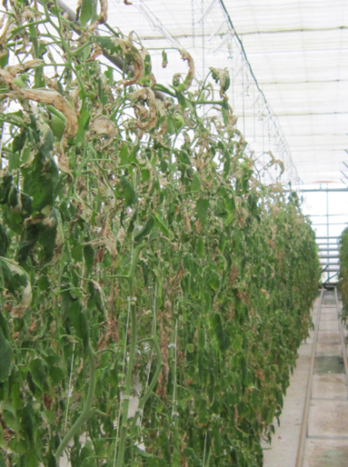А | 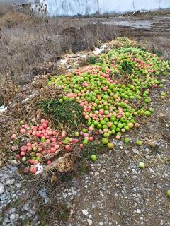Б | 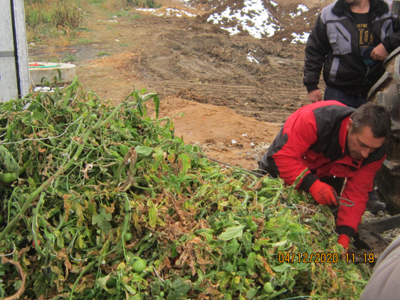  В
Фиг. 1. Обект Долна Диканя в преход към интегрирано производство – декември 2020 г. А. Поражения в листната маса; Б. Поражения върху плодовете; В. Повредени плодове, изхвърлени в близост до оранжерията
В периода на подготовка на проекта и в трите оранжерии контрола на Tuta absoluta е конвенционален. Числеността на неприятеля през този период е изключително висока с последващи големи повреди и загуби.
След началото на проекта неприятелят продължава да тормози земеделските стопани и да оказва негативно влияние върху тяхната продукция.
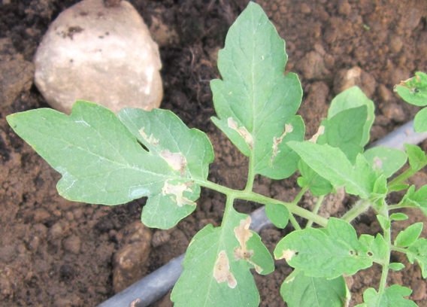
Фиг. 2. Мини от доматен молец в разсад (Долна Градешница, август 2024 г.)
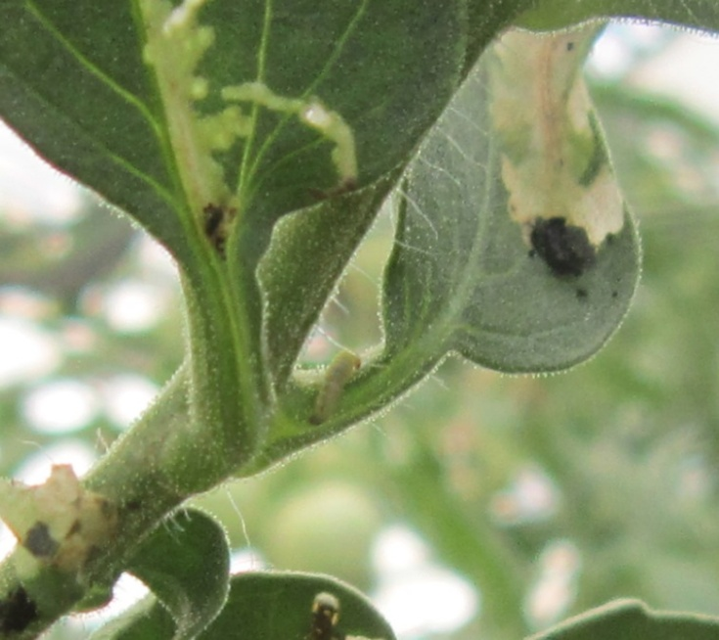
Фиг. 3. Мини върху доматени листа и ларва 4 възраст на Tuta absoluta
(Микрево, юли 2024 г.)

Преходният период към интегрирано (Долна Диканя) и биологично производство (Микрево) ясно показва намаляване на инвазионния натиск на неприятеля през следващите вегетационни сезони. При конвенционалното производство (Долна Градешница) независимо от интензивното приложение на ПРЗ, числеността на популацията е над ПИВ.
За намаляване и устойчива употреба на ПРЗ за контрол на Tuta absoluta в оранжериите екипът на ИПАЗР предлага:
- Провеждане на подходящи агротехнически мероприятия (напр. предварително подготвяне на площта/ средата за разсаждане, време и гъстота на сеитба, оптимално разстояние между растенията, профилактични мерки и др.);
- Използване на подходящи устойчиви/толерантни сортове растения и на стандартни/сертифицирани семена и посадъчен материал;
- Прилагане на балансирано торене, практики за напояване и дренаж;
- Предотвратяване разпространението на неприятеля чрез прилагане на профилактични мерки (напр. чрез редовно почистване на машините и на оборудването);
- Опазване и поддържане на полезните организми (напр. чрез прилагане на подходящи растителнозащитни мерки).
- Наблюдаване на вредителите чрез подходящи методи и средства, които следва да включват прогнозиране и ранно диагностициране.
- Прилагане на мерки за растителна защита на базата на резултатите от наблюдението, като определящ фактор при вземането на решения са утвърдените прагове на икономическа вредност (ПИВ). ПИВ при Tuta absoluta (оранжерийно производство) през вегетация е 10% от листата да са с мини и 4% от плодовете да са с повреди. Преди третиране е необходимо да се вземат предвид ПИВ, конкретните площи, култури и технологията на отглеждане.
- Предимство на устойчивите биологични, физически и други нехимични методи пред химичните методи.
- Ограничаване на употребата на ПРЗ, напр. чрез по-ниски разрешени дози, не прилагане на максималния брой третирания или частично третиране (например ленточно или огнищно), когато се прецени, че степента на риск за културата е приемлива и не се увеличава опасността за изграждане на устойчивост при вредителите.
- Прилагане на многокомпонентни схеми срещу развитието на устойчивост, напр. редуване на няколко ПРЗ с различни механизми на действие (Mode of Action (MoA)).
- Провеждане на мониторинг и контрол.
И в трите обекта преди проекта са използвани разнообразни ПРЗ за борба с доматения миниращ молец. Като положителни практики могат да се бъдат отличени включването на биопрепарати в растително защитните мероприятия (обект с ЕКАТЕ 22085 и обект с (ЕКАТЕ 49686)) и съчетаването на ПРЗ с адюванти (обект с ЕКАТЕ 22085), които подсилват действието и времетраенето им.
И при трите стопанства, в миналото е отчетено прилагане на препарати от една и съща група по механизма на действието им (MoA) и неправилно редуване на ПРЗ. Още по-притеснителен е фактът на третирания с търговски продукти имащи едно и също активно вещество.

Ползи, обхват и принципи на новата технология
Основната полза от новата технология е регулирането на числеността на един от най-опасните вредители по оранжерийните зеленчуци в България – Tuta absoluta.
Специфичните ползи, които носи новата технология са постигането на:
- икономическа ефективност – по-малко третирания на сезон, по-малко разходи за труд и операции, по-малко бракувана продукция (по-малко повреди по плодове);
- екологична устойчивост - по-нисък селекционен натиск и риск от резистентност (IRM), опазване на полезната ентомофауна, намаление на активните вещества, внасяни в агроекосистемата;
- социална отговорност – намалена експозиция на персонала към ПРЗ.
Обхватът на приложение на технологията включва:
- 4 основни култури:
- Домати.
- Патладжан.
- Сладък пипер.
- Лют пипер.
- 3 типа оранжерии:
- отопляема стъклена, без почва, в преход към интегрирано производство;
- полиетиленова, с почва, конвенционално производство;
- полиетиленова, с почва, в преход към биологично производство.
Технологията не покрива зеленчукопроизводство на открито, разсадници и други неприятели, освен Tuta absoluta.
Основните принципи, върху който стъпва технологията са:
- интегрираност – съблюдаване на IPM логика;
- превантивност – санитарен пакет + биосигурност + мониторинг още от разсаждане;
- ресурсна ефективност – намаляване на третиранията и разходите при запазване на търговско качество;
- научна и методическа обоснованост.

Научна основа

Морфология и биология на неприятеля
Морфологията и биологията на неприятеля е разгледана подробно в Националната програма от мерки за контрол на доматен миниращ молец (Tuta absoluta) (Министерство на земеделието и храните, 2012/2015).

Таксономично положение и гостоприемници
Tuta absoluta (Meyrick, 1917) принадлежи към:
- Разред: Lepidoptera;
- Семейство: Gelechiidae.
Основен гостоприемник:
- домат (Solanum lycopersicum).
Допълнителни гостоприемници:
- патладжан (Solanum melongena);
- сладък и лют пипер (Capsicum spp.);
- картоф;
- диви видове от сем. Solanaceae.
Широкият кръг гостоприемници обуславя възможността за персистиране на популацията в оранжерийни и открити агроекосистеми.

Морфология, жизнен цикъл, генерационна динамика и разпространение в оранжерийни условия
- Морфология
Яйце
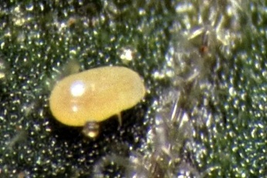
- Форма: продълговато-овална;
- Дължина: ~0,35–0,40 mm;
- Цвят: кремаво-бял → жълтеникав преди излюпване;
- Място на снасяне: долна страна на листата, по-рядко по дръжки, стъбла, чашки и зелени плодове.
Женската снася яйцата поединично или на малки групи.
Плодовитост: до 260 яйца.
Ларва (гъсеница)
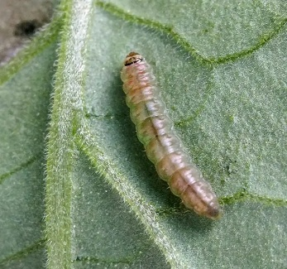
- Брой възрасти: 4;
- Дължина на последна възраст: 8–9 mm;
- Оцветяване: жълтеникаво → жълтозелено → светлорозово;
- Глава: светлокафява;
- Диагностичен белег: тъмна дъговидна ивица върху преднегръдния щит.
Ларвите са миниращи – развиват се вътре в тъканите.
Какавида
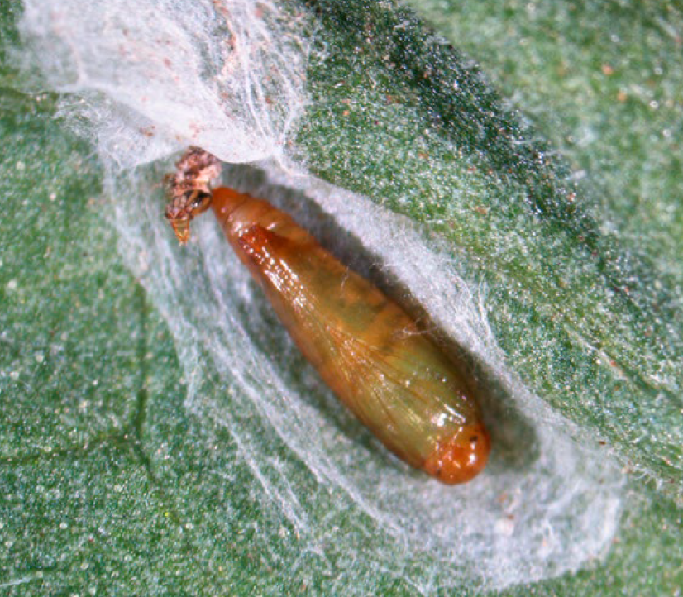
- Форма: вретеновидна;
- Дължина: ~6 mm;
- Цвят: светлокафяв;
- Място на какавидиране:
  - в почвата (1–3 cm дълбочина);
  - в копринен пашкул по листата;
  - вътре в мините.
Възрастно насекомо (имаго)
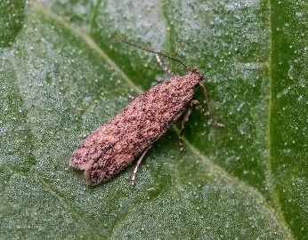
- Дължина на тялото: 5–6 mm;
- Размах на крилата: 8–10 mm;
- Предни крила: сивокафяви до сребристи с тъмни петна;
- Антени: дълги, пръстеновидно оцветени;
- Активност: нощна.
Имагото е полово зряло при излюпване.
- Жизнен цикъл
Доматеният миниращ молец в зависимост от условията на околната среда може да развие 10-12 поколения годишно. Видът зимува като яйце, какавида или възрастно насекомо в почвата, в растителните остатъци или в други укрития. За условията на България, няма официални проучвания върху възможността да презимува на полето, както и кога се появява най-рано напролет. В отопляемите оранжерии доматеният миниращ молец се развива целогодишно. Продължителността на един жизнен цикъл варира в широки температурни граници (Barrientos et al. (1998)):
Температура | Продължителност на поколение
14 °C | ~76 дни
20 °C | ~40 дни
25 °C | ~28 дни
27 °C | ~23 дни
Пеперудите са активни през нощта и рано сутрин, а през деня остават скрити между листата на растенията и летят само при обезпокояване. Молците имагинират полово зрели. Женските снасят яйцата си поединично и по-рядко на групи, предимно по листата и по-малко по листните дръжки, стъблата, чашките на цветовете и зелените плодове, като предпочитат средната и горната част на растенията. Гъсениците се излюпват след 4-6 дни. При наличие на храна ларвите не изпадат в състояние на покой. Гъсениците имат 4 възрасти и завършват развитието си за 12 до 15 дни. Част от тях се спускат с копринена нишка и какавидират в почвата на дълбочина 1-3 сm, а останалите какавидират в копринени пашкули, върху листната повърхност или в мините. Какавидният период при температура 25 °С продължава 6-8 дни.
- Генерационна динамика в оранжерийни условия
В отопляеми стъклени оранжерии:
- припокриване на поколения;
- постоянен фон на яйца, ларви и възрастни.
В полиетиленови неотопляеми:
- пикова динамика пролет–лято;
- спад през студения период;
- възможно презимуване в растителни остатъци.
- Начини на разпространение
  - Естествено
  - прелитане между оранжерии;
  - вятърно пренасяне;
  - миграция от открити площи.
  - Изкуствено
  - с посадъчния материал от нападнати оранжерии и нападнат разсад;
  - с транспортни средства, амбалаж, работни инструменти;
  - с дрехите на персонала или посетителите;
  - при опаковане, преопаковане, транспорт и търговия с нападната продукция;
  - с неунищожени растителни остатъци и плевели на открито (на полето) и закрито (в оранжерии);
  - от крайни консуматори, които изхвърлят повредени плодове.

Повреди по растенията
Излюпените гъсеници пропълзяват по растенията и навлизат в растителните тъкани, където се хранят и развиват, образувайки мини и галерии. Мините са къси и широки с екскременти в единият край. При масова поява, ларвите унищожават изцяло паренхима, оставяйки само епидермисите на листата. При преглед на повреден лист през преминаваща светлина, мината образувана между двата епидермиса е напълно прозрачна и вътре може да се види и гъсеница. Доматеният миниращ молец е особено опасен за доматите, тъй като младите ларви нападат листа, стъбла, цветове и нарастващи плодове. Галериите в стъблата причиняват деформации и забавят растежа на растенията, повредените цветове опадат. Повредите по връхните пъпки забавят или изцяло спират растежа на растенията. Повредите по плодовете се изразяват в надупчване и мини под формата на тунел. Нападнатите нарастващи плодове се деформират, а зрелите загниват от развитието на вторични патогени.
Мините, причинени от Tuta absoluta, могат лесно да се объркат със сходни повреди по листата на растенията, нанесени и от други вредители, като ларвите на картофеният молец Phthorimaea operculella и листоминиращите мухи Liriomyza spp.
- Мините по листата образувани от ларвите на картофения молец Phthorimaea operculella и доматения миниращ молец Tuta absoluta са идентични. Определянето на вида по повредите върху листата и плодовете е практически невъзможно.
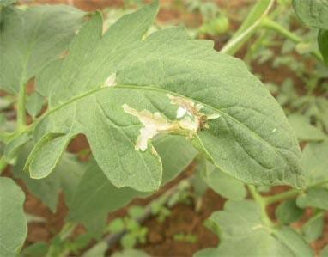 | 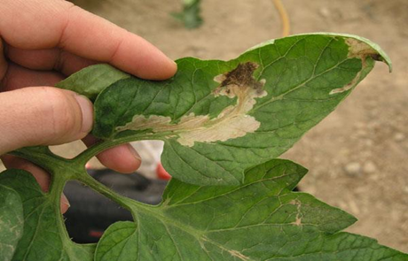
Tuta absoluta | Phthorimaea operculella
Визуалното установяване на вида е възможно по разликата между ларвите. Те се различават по оцветяването на преднегръдния щит и първия гръден сегмент, които при картофеният молец Phthorimaea operculella са оцветени еднородно в кафяво, докато при Tuta absoluta цялото тяло е белезникаво до зелено на цвят, а върху преднегръдния щит има ясно изразена по-тъмна фигура с формата на дъга.
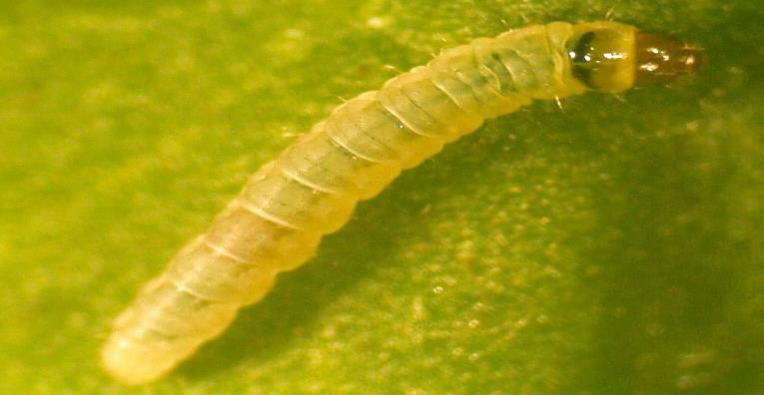  Tuta absoluta | 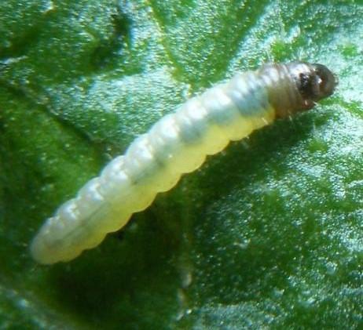  Phthorimaea operculella
- Мините по листата, образувани от ларвите на листоминиращите мухи Liriomyza spp. и доматения миниращ молец Tuta absoluta по-лесно се различават помежду си. Тези на листоминиращите мухи Liriomyza spp. са дълги и тесни, а екскрементите образуват тясна лентичка вътре в мините. Мините на доматения миниращ молец са сравнително къси и широки, а екскрементите са под формата на купчинки, разположени обикновено в единия край.
 | 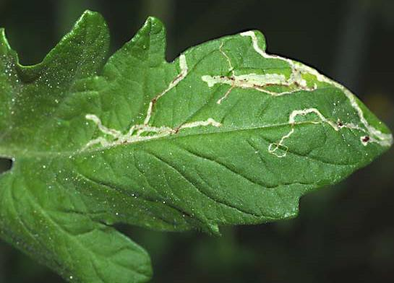
Tuta absoluta | Liriomyza bryoniae
Визуално ларвите на двата вида се различават лесно. Ларвите на Tuta absoluta са гъсеници, те имат ясно различими глава и крака, докато ларвите на минирaщите мухи са без глава и крака, само със структури на мандибулите.
 | 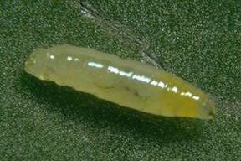
Tuta absoluta | Liriomyza spp.
Когато растенията са силно нападнати, пораженията се разпространяват повсеместно.
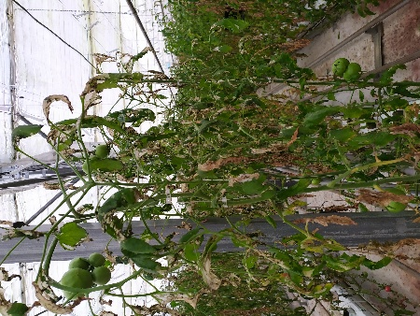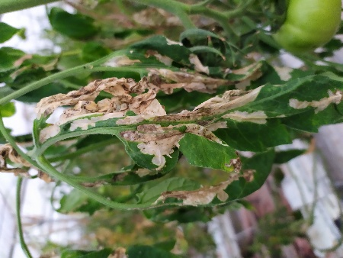
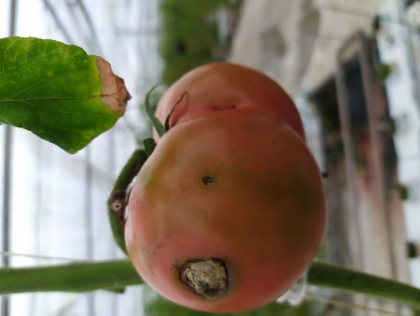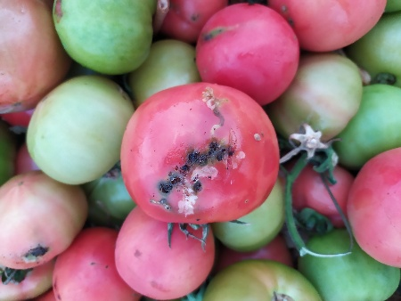

Критични биологични уязвимости на Tuta absoluta
Въпреки високия репродуктивен потенциал и способността за бързо изграждане на резистентност, биологията на Tuta absoluta съдържа уязвими звена, които могат да бъдат използвани от IPM.
- Зависимост от яйцеснасяне върху листната маса
Женските снасят яйцата си основно по долната страна на листата, предимно в средната и горната част на растенията.
Уязвимост:
- яйцата са външно разположени;
- неподвижни;
- сравнително чувствителни към биологични агенти и контактни продукти.
Практическо значение:
- ранното обследване на листната маса позволява интервенция преди навлизане на ларвите в тъканите;
- биологичният контрол е най-ефективен именно в яйчен стадий;
- адекватното покритие при третиране е критично.
- Кратък период между излюпване и навлизане в тъканта
Ларвите пропълзяват кратко време по повърхността на листа, след което навлизат вътре.
Уязвимост:
- кратък, но наличен „прозорец на експозиция“.
Практическо значение:
- необходим е чест мониторинг (5–7 дни);
- интервенцията трябва да бъде навременна;
- закъснялата химична намеса губи ефективност.
- Концентриране на популацията в горната част на растенията
Яйцата и младите ларви се локализират предимно в горния етаж.
Уязвимост:
- популацията не е равномерно разпределена.
Практическо значение:
- обследването трябва да бъде целенасочено;
- насоченото третиране намалява количеството използван продукт;
- ленточното/огнищно третиране е оправдано.
- Почвено какавидиране
Част от ларвите какавидират в почвата на дълбочина 1–3 cm.
Уязвимост:
- неподвижен стадий;
- локализиран в повърхностния почвен слой.
Практическо значение:
- соларизация на почвата;
- механично унищожаване на растителни остатъци;
- приложение на ентомопатогенни нематоди;
- дезинфекция на субстрати в безпочвено производство.
- Нощна активност на възрастните
Пеперудите са активни нощем и рано сутрин.
Уязвимост:
- ясно изразена летежна активност;
- поведение, зависимо от светлина.
Практическо значение:
- феромоновите уловки са високоефективни;
- масовият улов и дезориентацията са приложими;
- затварянето на проветрителите вечер намалява навлизането.
- Зависимост от температурата
С повишаване на температурата се съкращава жизненият цикъл.
Уязвимост:
- при по-ниски температури развитието се забавя;
- по-дълги интервали между поколенията.
Практическо значение:
- регулиране на микроклимата;
- планиране на прозорци за третиране;
- прогнозиране на генерационни пикове.
- Ниска толерантност към неблагоприятни санитарни условия
Висока зависимост от наличието на:
- растителни остатъци;
- плевели гостоприемници;
- повредени плодове.
Уязвимост:
- липса на храна → прекъсване на цикъла.
Практическо значение:
- санитарният пакет от мерки има фундаментално значение;
- унищожаването на остатъци намалява началния фон;
- биосигурността прекъсва външното въвеждане.
- Биологична чувствителност към определени микроорганизми
Bacillus thuringiensis и някои ентомопатогенни организми показват добра ефективност при ранни стадии.
Уязвимост:
- средночревният епител на ларвите;
- хормоналната регулация.
Практическо значение:
- ротация между биологични агенти;
- намаляване на селекционния натиск.
- Поведенческа уязвимост към феромони
Мъжките се привличат силно от синтетични феромони.
Уязвимост:
- възможност за мониторинг и масов улов.
Практическо значение:
- ранно предупреждение;
- прагова логика;
- оценка на тренд.
- Ограничена мобилност на ларвите
След навлизане в мината ларвата остава в ограничен периметър.
Уязвимост:
- локализирани огнища.
Практическо значение:
- огнищно отстраняване на листа;
- локални намеси;
- предотвратяване на експлозивно нарастване.

Интегрирано управление на вредителите
Интегрираното управление на вредителите (Integrated Pest Management (IPM)) представлява системен, научнообоснован подход за регулиране на популациите на вредните организми чрез съчетаване на биологични, агротехнически, физични, биотехнически и при необходимост – селективни химични методи. Основната цел на IPM е поддържане на плътността на неприятеля под прага на икономическа вредност (ПИВ), като същевременно се минимизират екологичните рискове, селекционният натиск за развитие на резистентност и остатъчните количества активни вещества в продукцията.
При управлението на Tuta absoluta IPM има особено значение поради високия репродуктивен потенциал на неприятеля, скрития начин на живот на ларвите и доказаната способност за развитие на резистентност към различни групи инсектициди. Поради тези особености едностранното разчитане на химичен контрол води до краткосрочен ефект и дългосрочна нестабилност на системата.
IPM се основава на следната управленска логика:
Превенция → Мониторинг → Оценка на риска → Сравнение с ПИВ → Подбор на пакет от мерки → Контролна точка и корекция.
Ключовите принципи на IPM включват (IRAC (2017, 2019)):
- превантивност и намаляване на първоначалния инвазионен фон;
- системен мониторинг чрез феромонови уловки и визуални обследвания;
- прагова намеса вместо календарни третирания;
- приоритет на нехимичните методи;
- ограничена и селективна химична интервенция;
- управление на резистентността чрез редуване на механизми на действие (MoA);
- циклична оценка на ефективността и адаптация на стратегията.
Чрез прилагане на тези принципи IPM трансформира растителната защита от реактивен към прогностичен и адаптивен процес. Така се постига баланс между икономическата ефективност на производството, екологичната устойчивост на агроекосистемата и безопасността на хранителната продукция.

Превенция като първа линия на защита
Целта е да се намали началният инфекциозен фон и вероятността от експлозивно развитие на популацията.
Превантивните мерки, съгласно Националната програма от мерки за контрол на доматен миниращ молец (Tuta absoluta) (Министерство на земеделието и храните, 2012/2015), включват:
- унищожаване на растителни остатъци след прибиране на реколтата;
- санитарно почистване преди засаждане, пропарване или соларизация на почвата за минимум 4-5 седмици, която унищожава какавидите в почвената повърхност.
- използване на здрав разсад;
Някои производители, за да уплътнят времето за производство в оранжериите използват разсад, произведен извън оранжерията. Има случаи на отглеждането му и в други страни. Внесен нападнат посадъчен материал от неприятеля, дори и в много ниска плътност, може да компрометира производството. Необходимо е посадъчният материал (от домати, патладжан, сладък и лют пипер) да бъде преглеждан внимателно и да е здрав.
- използване на предпазни мрежи;
Поставяне на мрежи (с диаметър на отворите 0,5 mm) на проветрителите и на вратите в оранжериите. Мрежите трябва да съдържат минимум 9х6 влакна/cm², което осигурява сигурна защита от външно проникване на Tuta absoluta.
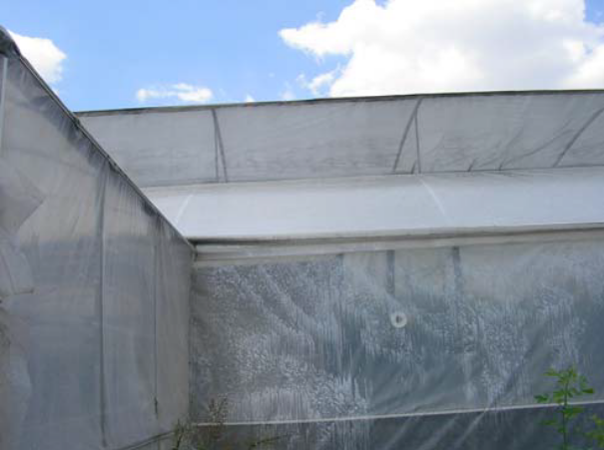
- премахване на нападнати листа и плодове;
При установяване на първите мини, повредените листа се отстраняват от растението. При наличие на зараза отстранените листа от растенията се събират в полиетиленови чували. Те се обработват с 10 % -ов разтвор на натриев хипохлорид (белина). Премахват се и се унищожават нападнатите плодове.
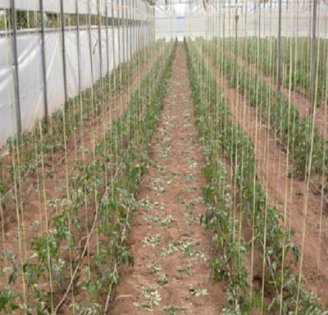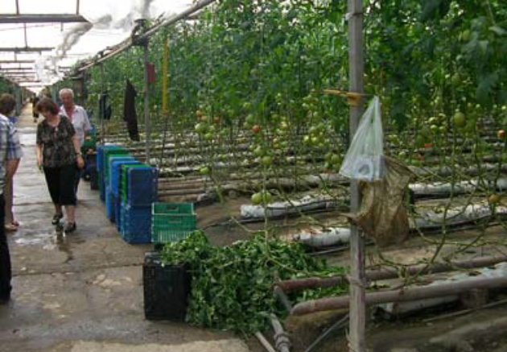
- редовно почистване на плевелите в производствената площ и поне 50 m извън нея;
Татулът и черното куче грозде са едни от най-предпочитаните гостоприемници на Tuta absoluta и могат да поддържат популациите. Необходимо е тяхното механично унищожаване и недопускане около и в производствената площ.
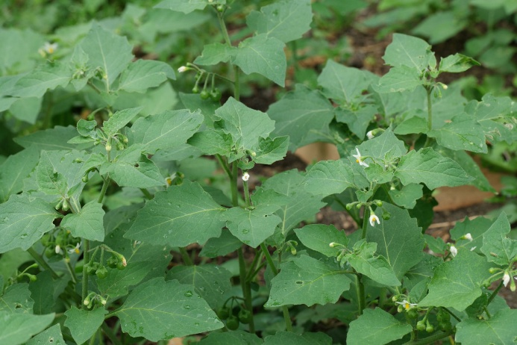  Черно куче грозде (Solanum nigrum) | 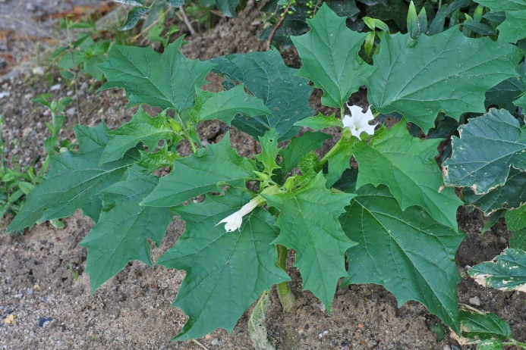  Татул (Datura stramonium)
- почистване със силна струя вода на транспортните средства и оборудването, унищожаване на еднократните опаковки;
В шуплите на велпапето ларвите последна възраст какавидират и могат да бъдат пренесени обратно в оранжерията и на нови места. Затова хартиените опаковки се ползват еднократно и при наличие на нападение в дадена оранжерия се унищожават чрез изгаряне.
- засушаване на растенията след приключване на беритбата като продължи използването на феромонови уловки за масово улавяне;
Провежда се преди изчистване на растителните остатъци. Ларвите и какавидите на Tuta absoluta остават в листата, дръжките и стъблата на доматите, както и в почвата. Голям брой възрастни индивиди имагинират от нападнатите растения. Така популацията на неприятеля може да се разпространява върху следващата култура. Затова използването в този период на феромонови уловки за масово улавяне има много висока ефикасност.
- осигуряване на период без гостоприемник на неприятеля, за да се предотврати пренасянето му от предишната култура и да се намали популацията;
След прибиране на реколтата е препоръчително да се оставят поне 6 седмици, преди залагане на следващата култура.
- зимно „замразяване” на оранжерийните площи при среден и висок риск от нападение;
При наличие на нощни температури под 0 ^{о}С (обикновено в периода януари до средата на февруари за България) оранжерията се оставя отворена (врати, проветрители) и без всякакво отопление 10 последователни дни. Това е трудно приложимо за всички оранжерийни площи, поради опасността от замръзване и спукване на тръбите в култивационните съоръжения.
- включване в сеитбообращението на култури, които не се нападат от неприятеля;
Tuta absoluta не напада краставици, тиквички, магданоз, копър, салата, моркови и др.
- оптимизиране на хранителния режим (баланс N:K);
- контрол на напояването и микроклимата.

Мониторинг като основа за вземането на решения
IPM изисква решенията да се базират на данни, а не на календарен принцип. Събирането на данни става чрез феромонови уловки и визуални обследвания на листа/плодове, обикновено в таблици, подобни на представената в Приложение 1 и съгласно следната методика (Министерство на земеделието и храните, 2012/2015):
- Полови феромонови уловки
Най-сигурният метод за установяване наличието на Tuta absoluta в дадена оранжерия/площ е чрез използване на полови феромонови уловки. В зависимост от броя на уловените индивиди на неприятеля в уловките се определя оптималната схема за контрол. За мониторинг на Tuta absoluta се прилагат феромонови диспенсери съдържащи 0,1 mg, 0,3 mg и 0,5 mg активно вещество синтетичен феромон. Вече се ползват и диспенсери, съдържащи 0,8 mg активно вещество синтетичен феромон, които са подходящи за по-горещ климат и осигуряват по-добро улавяне на мъжките пеперуди. Диспенсерите с 0,1 mg са подходящи за употреба в затворени помещения.
При поставянето и отчитането на феромоновите уловки за мониторинг на Tuta absoluta е необходимо да се спазват следните правила:
- Наблюденията да започнат 2 седмици преди разсаждането на растенията.
- Норма на поставяне – 2 броя на 10 дка, като разстоянието между тях не трябва да бъде по-малко от 15 m. Уловките се поставят възможно най-близо до листната маса на растенията.
- Уловките се отчитат най-малко веднъж седмично, като уловените пеперуди се преброяват, записват и лепливото дъно се сменя.
- Диспенсерите с феромона се сменят през 4 седмици през пролетно-летния период и през 6 седмици от началото на ноември до края на март.
- Всяка уловка се номерира в рамките на една площ и се отбелязва местоположението ѝ в площта.
- Броя на уловените пеперуди от всички уловки за дадена площ се събира и дели на броя на уловките. В знаменателя се включват всички уловки от площта – празни и с пеперуди!
- Получената осреднена стойност се закръглява до цяло число и се оценява риска по скалата:
Брой уловени пеперуди Tuta absoluta | Степен на риск от нападение
0 уловени възрастни средно на уловка за 1 седмица | няма риск
1 до 3 възрастни средно на уловка за 1 седмица | нисък риск
4 до 30 възрастни средно на уловка за 1 седмица | среден риск
над 30 възрастни средно на уловка за 1 седмица | висок риск
- Визуални обследвания на листа/плодове
Визуалните наблюдения на растенията са друг метод за установяване на доматен миниращ молец в насажденията. Първите забележими симптоми са мините по листата, образувани от храненето на ларвите. Този метод не е достатъчно сигурен, тъй като повредите се откриват късно (2-3 седмици след първото улавяне във феромонова уловка) и могат да се объркат с повреди, причинени от ларвите на картофения молец Phthorimaea operculella или листоминиращите мухи Liriomyza spp.
Оценката на риска от Tuta absoluta, базирана на процента нападнати растения, се прави по следната скала:
% нападнати растения | Степен на риск от нападение
0% нападнати растения | няма риск
до 5% нападнати растения | много нисък риск
5 до 25% нападнати растения | нисък риск
25 до 50% нападнати растения | среден риск
над 50% нападнати растения | висок риск
Мерките, които могат да бъдат взети в зависимост от степента на риск от нападение съгласно Националната програма от мерки за контрол на доматен миниращ молец (Tuta absoluta) (Министерство на земеделието и храните, 2012/2015) са представени в Приложение 3.

Намеса при превишаване на прага на икономическа вредност
Решенията за контрол в IPM се основават на обективна оценка на плътността на неприятеля и икономическата значимост на повредите. Прагът на икономическа вредност (ПИВ) (Economic Injury Level (EIL)) определя онази степен на нападение, при която очакваните загуби се изравняват с разходите за контрол, поради което намесата става икономически оправдана.
Прилагането на прагова логика позволява да се избегнат излишни третирания, да се намали селекционният натиск за развитие на резистентност, да се съхрани полезната ентомофауна и да се оптимизира устойчивостта на производствената система. По този начин растителната защита се трансформира от календарна практика в научнообоснован управленски процес, основан на мониторинг, оценка на риска и фенологична чувствителност на културата.
- ПИВ при листни повреди
Определянето на ПИВ при листни повреди се основава на систематичен мониторинг и количествена оценка на степента на нападение. Целта е да се установи реалният процент листа с активни мини, причинени от ларвите на Tuta absoluta, и да се сравни с утвърдения праг за намеса.
Методика за обследване
Обследването се извършва по предварително определена схема, която гарантира представителност на извадката:
- Избор на растения по диагонал или шахматно разпределение в блока.
- Обследване на различни яруси (долен, среден и връхна част), тъй като яйцеснасянето и развитието на ларвите често са концентрирани във връхните листа.
- Отчитане на активни мини (с наличие на жива ларва), като старите, изсъхнали мини се регистрират отделно при необходимост.
- Провеждане на обследванията минимум веднъж седмично, а при установена популация – два пъти седмично.
Оценката следва да се извършва в една и съща фенологична фаза за сравнимост на данните.
Брой обследвани растения
Броят на растенията в извадката зависи от площта и хомогенността на насаждението:
- До 1 дка – минимум 50 растения;
- 1–5 дка – минимум 100 растения;
- Над 5 дка – 1–2% от общия брой растения, разпределени равномерно в площта.
При интензивно оранжерийно производство се препоръчва обследване на най-малко 100 растения, особено в генеративна фаза, с цел по-висока точност на оценката.
Изчисляване на % нападение
Процентът нападение се определя чрез количествено съотношение между нападнатите и обследваните листа:
$$\%\text{ нападение}=\frac{\text{Брой листа с активни мини}}{\text{Общ брой обследвани листа}}×100$$
В практиката могат да се използват два подхода:
- По листа – отчита се общият брой обследвани листа и броят на листата с мини;
- По растения – отчита се броят на растенията с поне един нападнат лист спрямо общия брой обследвани растения.
Методът по листа е по-прецизен и се предпочита при определяне на ПИВ.
След изчисляване на процента нападение получената стойност се сравнява с утвърдения праг за листни повреди. Ако установеното ниво е равно или надвишава ПИВ, се преминава към съответния пакет от мерки в рамките на интегрираната система за управление.
- ПИВ при плодови повреди
ПИВ при плодови повреди има пряко икономическо значение, тъй като уврежданията от Tuta absoluta водят до директна загуба на търговска продукция. За разлика от листните повреди, които могат частично да бъдат компенсирани от растението, повредите по плодовете практически не подлежат на възстановяване и често водят до бракуване.
Критерии за търговско качество
Оценката на ПИВ при плодови повреди се базира на изискванията за пазарна реализация. Основните критерии за търговско качество включват:
- липса на видими входни и изходни отвори от ларви;
- отсъствие на живи ларви в плодовете;
- липса на вторични инфекции (гниене, бактериални и гъбни патогени);
- запазена цялост на кожицата и нормална форма.
Дори единична повреда компрометира визуалното качество и значително намалява пазарната стойност, особено при продукция за експорт или за търговски вериги.
Допустими проценти
Допустимият процент повредени плодове зависи от пазарния сегмент:
- 0% – при експортна продукция или висок клас търговска реализация;
- до 1% – при вътрешен пазар с по-ниски естетически изисквания;
- над 2–3% – икономически значима загуба, изискваща намеса.
При достигане или превишаване на утвърдения ПИВ за плодови повреди (напр. ≥4% в интензивно оранжерийно производство) рискът от икономически щети се счита висок и се активира съответният пакет от мерки.
Адаптация на ПИВ по фенологични фази
ПИВ при плодови повреди е динамичен и следва да се адаптира към фенологичната фаза на културата:
- Начало на плододаване (BBCH 71–75) – прагът е нисък, тъй като се формира основният добив.
- Масово плододаване (BBCH 76–79) – прилага се минимален праг поради директната икономическа чувствителност.
- Зреене (BBCH 81–89) – прагът може да бъде леко коригиран нагоре при ограничен остатъчен период, но се отчита рискът от остатъчни вещества и търговски изисквания.
В ранните фази на плододаване дори нисък процент повреди може да доведе до значителни кумулативни загуби, докато в края на вегетацията решението се съобразява и с времето до прибиране на реколтата.
В обобщение, ПИВ при плодови повреди представлява чувствителен управленски инструмент, който свързва биологичната динамика на неприятеля с реалните изисквания на пазара, като осигурява икономически оправдана и фенологично адаптирана намеса.

Приоритет на нехимични методи
В интегрираното управление на вредителите (IPM) приоритетът на нехимичните методи представлява основен стратегически принцип, насочен към устойчиво регулиране на популацията на неприятеля при минимално използване на продукти за растителна защита (ПРЗ). Химичната намеса се разглежда като корективна мярка, приложима само при достигане или превишаване на прага на икономическа вредност (ПИВ) и при липса на достатъчен ефект от биологичните и агротехническите средства.

Биотехнически методи
Биотехническите подходи използват особености от биологията на неприятеля:
- Масов улов – редуциране на мъжката популация;
- Дезориентация чрез феромони – нарушаване на размножаването.
Тези методи са селективни и не засягат полезните организми. Съгласно Националната програма от мерки за контрол на доматен миниращ молец (Tuta absoluta) (Министерство на земеделието и храните, 2012/2015) приложими са следните видове уловки:
- Феромонови уловки за масово улавяне на мъжки индивиди
Разработени са водни и лепливи уловки с по-висок капацитет за привличане и задържане на уловените пеперуди и феромонови диспенсери с по-високо съдържание на активните съединения. Феромоновите диспенсери се използват както във водните, така и в лепливите уловки.
Уловките за масово улавяне се поставят в зависимост от риска от нападение:
- при нисък риск от нападение – по 2 броя на дка;
- при среден риск: 3-4 броя на дка;
- при висок риск: 5-6 броя на дка.
При оранжерийни площи се поставят и 1-2 уловки извън оранжерията, в близост до вратата. През по-студените месеци да се поставят и 1-2 уловки на най-топлите места в оранжериите.
А.1. Водни уловки
      - Варират по форма (правоъгълни, кръгли), воден обем и място на поставяне на диспенсера.
      - Улавят голям брой мъжки пеперуди без да се задръстват и са по-малко чувствителни на прах.
      - В съда под диспенсера се поставя вода, към която се прибавят растително масло 50 ml или 10 ml течен сапун.
      - Трябва да се внимава уловката да не изсъхва, като се долива вода. При желание в рамките на 5 до 10 дни в зависимост от температурата водата може да се сменя.
      - Уловката не се слага направо на повърхността на субстрата, а е добре да се повдигне на 0,3-0,6 m височина над почвата или субстрата (повдига се на нивото на растенията).
      - Диспенсерите с феромона се заменят през 4 седмици през пролетно-летния период и през 6 седмици от началото на ноември до края на март.

При някои водни уловки над водата има тел, захваната за двата края на уловката и диспенсерът се закрепва на телта.
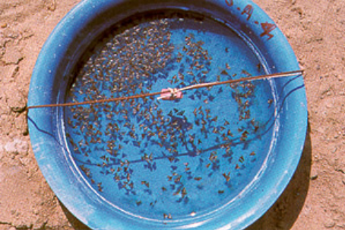
Други водни уловки са снабдени със специална кошничка с капаче, където се поставя феромоновия диспенсер. Така диспенсера е защитен от замърсяване и пряка слънчева светлина.
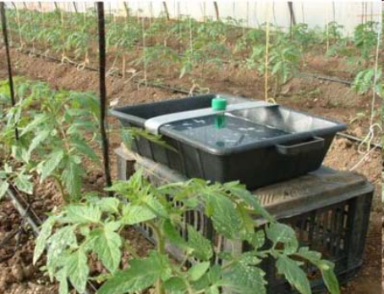
Предлагат се и водни уловки с възможност за свързване маркуча на капковата инсталация към уловката. По този начин се компенсира изпарението и се подържа необходимото ниво на водата.
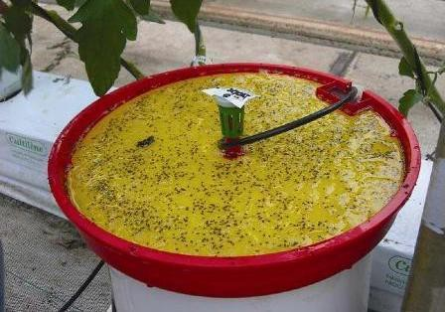
А.2. Лепливи уловки
      - Популярни представители на този вид уловки са Delta и Pherocon 1-C. Поставят се на колове близо до листата на растенията на височина 1,00-1,20 m от почвата или субстрата, или се закачват на шпалирния тел, отново на нивото на растенията.
      - При висока плътност на пеперудите, лепливите дъна се задръстват и ефективността за хващане и задържане на мъжките пеперуди намалява. Затова се препоръчва редовно почистване или смяна на лепливите дъна.
      - Диспенсерите с феромона се заменят през 4 седмици през пролетно-летния период и през 6 седмици от началото на ноември до края на март.
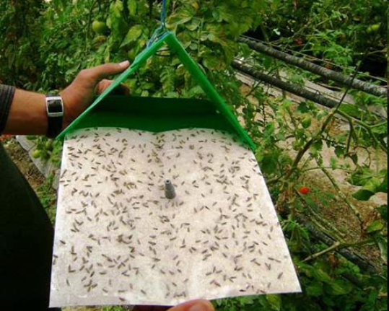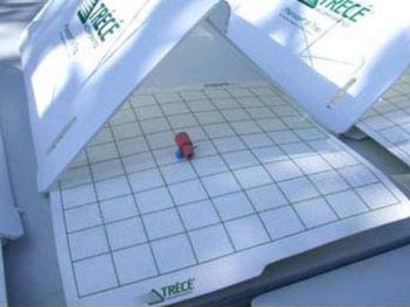
А.3. Лепливи ленти
При лепливата лента синтетичният феромон е инкорпориран в лепливия пласт и нанесен върху пластмасов лист. Пластмасовият лист може да бъде прозрачен или жълт.
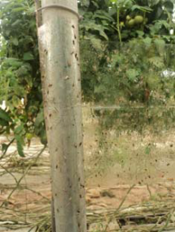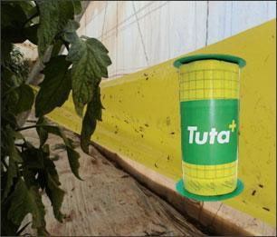
- Феромонови уловки за привличане и убиване
Съдържат феромон и инсектицид. Насекомите са привлечени от феромона и при директния контакт с инсектицида умират. Тези капани нямат за цел да уловят неприятеля и отпада проблема по обслужването на уловката. Предимството е, че се намаляват инсектицидните третирания и разходите по отглеждането на растенията.
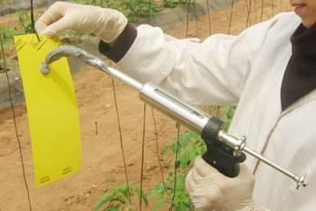
- Феромонови уловки за масово улавяне на всички индивиди
Този тип уловка съчетава феромонов атрактант със светлинно привличане, при което се улавят и женски индивиди.
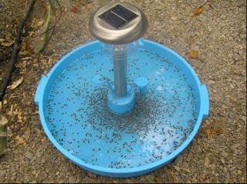
- Други уловки
Г.1. Светлинни уловки за улавяне на всички индивиди
Поставят се на ключови места при входовете на оранжериите и се използват рано сутрин и при залез.
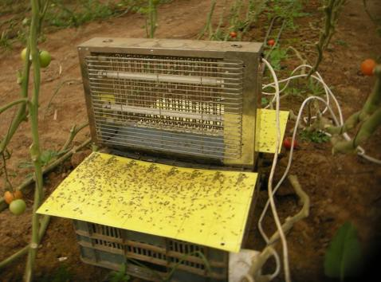

Биологичен контрол
Биологичният контрол е неотменна част от съвременните подходи за устойчиво управление на агроекосистемите, чието значение нараства в контекста на глобалната екологична криза, загубата на биоразнообразието и необходимостта от екологосъобразно земеделие. Този метод за контрол използва естествените врагове на неприятелите като средство за възстановяване на екологичното равновесие и предотвратяване на икономически щети в земеделското производство.
Естествените врагове на насекомните и други неприятели, известни още и като биоагенти, включват хищници, паразитоиди и ентомопатогенни бактерии, гъби и нематоди. Успешният биоагент трябва да има висок размножителен потенциал, добра търсеща способност, тясна хранителна специализация, лесна приспособимост към различни условия на средата и да е в синхрон с развитието на жертвата/гостоприемника си. Високият размножителен потенциал на естествения враг е важен, за да може популациите му бързо да се увеличават при наличие на жертви. Естественият враг трябва да е ефективен при търсене на жертва/гостоприемник и трябва да търси една или повече жертви/гостоприемници. Важно е естествения враг да се развива едновременно с жертвата (неговия гостоприемник) – яйчните паразитоиди трябва да се срещат, когато са налични яйцата на гостоприемника, ларвните – когато се развиват ларвите.
Основните биологични агенти, показващи добри резултати срещу Tuta absoluta, съгласно Националната програма от мерки за контрол на доматен миниращ молец (Tuta absoluta) (Министерство на земеделието и храните, 2012/2015) са:
- хищни дървеници (разред Hemiptera (Полутвърдокрили), подразред Heteroptera (Дървеници), семейство Miridae (Macrolophus pygmaeus, Nesidiocoris tenuis));
Macrolophus pygmaeus / Macrolophus caliginosus се прилага срещу яйцата и всички ларвени стадии на доматения миниращ молец. Видът се намножава бавно и са необходими 2-3 месеца за развитие. Моментът на прилагане трябва да се консултира със специалист в зависимост от конкретните условия. Внасянето на биоагента може да започне още при разсадопроизводството, непосредствено след засаждане или по-късно. В началото е необходимо подхранване с яйца на Ephestia kuehniella. Нормата на разселване е 0,5 дървеници/m² двукратно през две седмици. При средна и висока плътност на вредителя нормата на разселване е 1 дървеница/m² двукратно през една или две седмици. Когато разселването се извършва през летните месеци се избягват най-горещите часове на деня. Необходим е оптимален микроклимат в оранжерията – средна денонощна температура ≥ 15°С и относителна влажност на въздуха ≥ 60-65%. При ниски температури Macrolophus caliginosus се развива твърде бавно. За ускоряване на развитието прилагането започва от по-топлите зони на оранжерията.
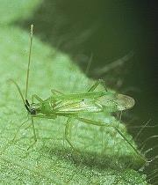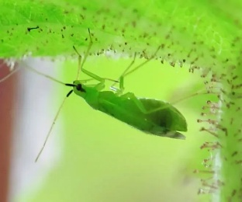
Nesidiocoris tenuis се прилага срещу яйцата и всички ларвени стадии на доматения миниращ молец. Моментът на прилагане трябва да се консултира със специалист в зависимост от конкретните условия. Внасянето на биоагента може да започне още при разсадопроизводството, непосредствено след засаждане или по-късно. В началото е необходимо подхранване с яйца на Ephestia kuehniella. Нормата на разселване е 0,5 дървеници/m² двукратно през две седмици. При средна и висока плътност на вредителя нормата на разселване е 1 дървеница/m² двукратно през една или две седмици. При висока плътност Nesidiocoris tenuis може да причини повреди по растенията.
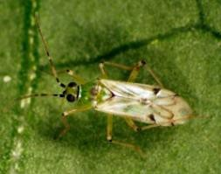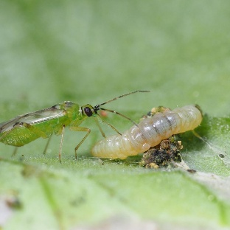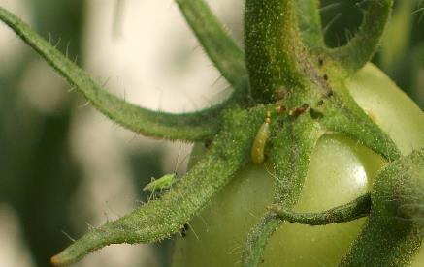
- паразитоиди (разред Hymenoptera (Ципокрили), семейство Trichogrammatidae (Trichogramma achaeae));
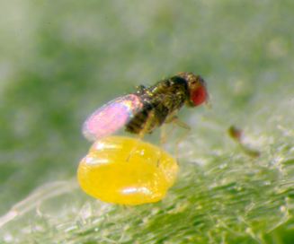
- ентомопатогенни нематоди (Nematoda) семейство Heterorhabditidae (Heterorhabditis bacteriophora) и семейство Steinernematidae (Steinernema feltiae, Steinernema carpocapsae).
Предимства:
- селективно действие;
- възможност за дългосрочна стабилизация на популацията;
- съвместимост с устойчиви производствени системи.
Биологичният контрол намалява вероятността от експлозивно нарастване и удължава ефективността на химичните средства, когато се наложи тяхното приложение.

Ограничена и селективна химия
Химичната намеса се допуска само при:
- превишен ПИВ;
- устойчив нарастващ тренд;
- неефективност на биологичния пакет в определен времеви прозорец.
Прилагането следва да бъде:
- селективно;
- съобразено с механизма на действие (MoA) – вж. Приложение 2 – инсектициди, регистрирани в България за контрол на Tuta absoluta и групирани според механизма им на действие съгласно Националната програма от мерки за контрол на доматен миниращ молец (Tuta absoluta) (Министерство на земеделието и храните, 2012/2015);
- ограничено по брой третирания;
- интегрирано с мерки за управление на резистентността (IRM).

Управление на риска и резистентността
- Биологична основа на резистентността
Резистентността представлява наследствено обусловена способност на част от популацията да преживява дози инсектицид, които при нормални условия биха били летални. Тя възниква вследствие на:
- чести и повторяеми третирания;
- използване на активни вещества със сходен механизъм на действие (MoA);
- сублетални дози;
- третиране под прага на икономическа вредност (ПИВ).
При Tuta absoluta са установени различни механизми на резистентност, включително:
- метаболитна детоксикация;
- модификации в таргетните рецептори;
- намалена проникваемост на активното вещество.
- Основни принципи на IRM
Управлението на резистентността се базира на следните принципи (IRAC (2017, 2019)):
- Редуване на механизми на действие (MoA)
Последователни третирания с активни вещества от една и съща MoA група не се допускат.
- Прозорец за третиране (Treatment Window (TW))
Определя се времеви интервал, в рамките на който се използва една MoA група, след което задължително се преминава към различна.
- Ограничаване на броя експозиции
Максималният брой приложения на една MoA група в рамките на сезона се ограничава.
- Избягване на сублетални дози
Прилага се регистрираната доза, без неоправдано намаляване.
- Приоритет на нехимични методи
Биологичният и биотехническият контрол намаляват честотата на химичните интервенции.
- Механизми на действие (MoA)
Комитетът за инсектицидна резистентност (IRAC https://irac-online.org/) класифицира отделните групи според механизма на действие (MoA). Всички ефективни стратегии за управление на резистентността към инсектициди (Insecticide Resistance Management (IRM)) се стремят да сведат до минимум развитието на устойчивост към всеки един вид инсектицид. На практика редувания, последователности или ротации на съединения от групи с различен механизъм на действие (MoA) осигуряват устойчив и ефективен контрол вредителите по земеделските култури. Това гарантира, че избора от активни вещества с един и същи механизъм на действие (MoA група) е сведена до минимум и е по-малко вероятно да се развие резистентност към дадено активно вещество.
- Ротация на активни вещества
Ротацията следва класификацията по механизъм на действие (MoA). Препоръчва се:
- редуване между групи с различен таргетен механизъм;
- недопускане на третиране на последователни поколения със същия MoA;
- избягване на смесване на активни вещества от една и съща група.
Прозорецът за третиране (Treatment Window (TW)) представлява предварително дефиниран времеви или биологичен интервал, в рамките на който може да се използва инсектицид от една и съща група по механизъм на действие (MoA), без да се допуска третиране на последователни поколения на неприятеля със същия механизъм.
Tuta absoluta развива няколко поколения в рамките на един вегетационен сезон, като продължителността на поколението зависи от температурата и условията на отглеждане. Ако няколко последователни третирания се извършат със средства от една и съща MoA група в рамките на едно поколение или върху припокриващи се поколения, се създават условия за бърз подбор на устойчиви индивиди.
Продължителността на прозореца може да бъде дефинирана по:
- фенологичен принцип – определен етап от развитието на културата (напр. цъфтеж, начало на плододаване);
- биологичен принцип – приблизителна продължителност на едно поколение на неприятеля;
- времеви принцип – определен брой дни, съобразени с температурните условия.
При ускорено развитие на популацията (високи температури) прозорецът следва да бъде по-кратък, за да се избегне припокриване на поколения.
В рамките на един прозорец:
- се допуска ограничен брой приложения на активни вещества от една MoA група;
- не се допуска смесване на продукти със сходен механизъм на действие;
- след приключване на прозореца задължително се преминава към различна MoA група или към нехимичен контрол.
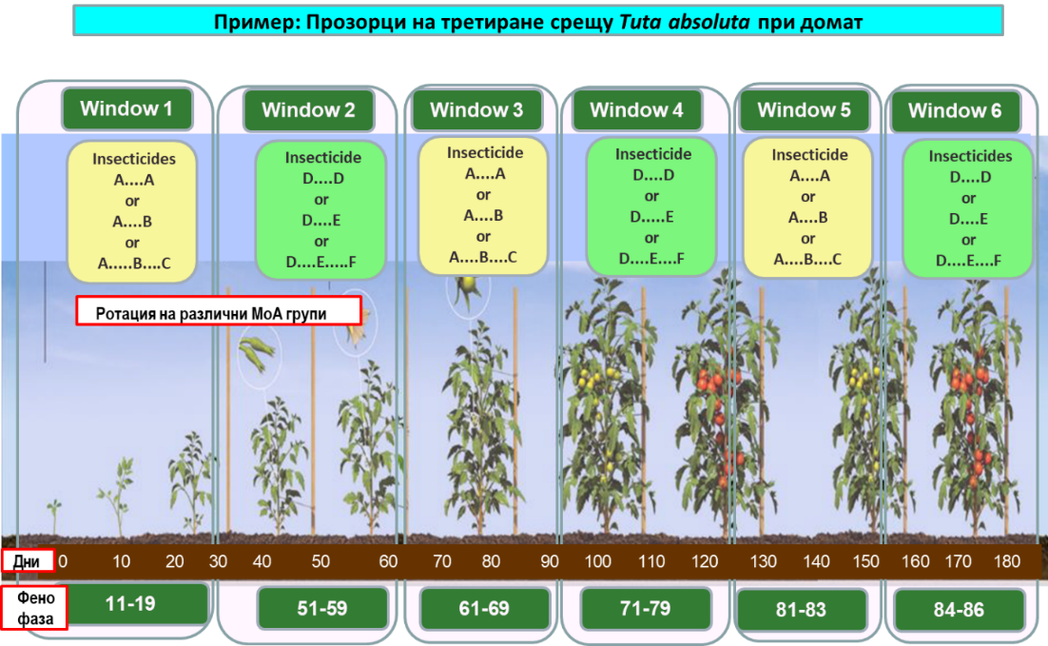
Прозорецът за третиране не отменя ПИВ. ПИВ определя необходимостта от намеса, а TW регламентира начина на използване на инсектицида. Следователно:
- без достигане на ПИВ не се активира прозорец;
- при активиране на прозореца се спазват правилата за MoA ротация;
- след интервенцията се извършва контролна оценка на ефекта.

Производствена среда и условия за управление на Tuta absoluta
Ефективността на системата за управление на доматения миниращ молец (Tuta absoluta) в оранжерийно производство зависи не само от мониторинга и избора на контролни мерки, но и от характеристиките на производствената среда, в която се развива културата. Конструктивните особености на оранжерията, микроклиматичните условия, нивото на биосигурност и агротехническите практики оказват съществено влияние върху динамиката на популацията на неприятеля и върху ефективността на прилаганите мерки за контрол.
Оранжерийните условия създават специфична екологична ниша, характеризираща се с относително стабилен микроклимат, интензивно производство и ограничена пространствена изолация на културата. Тези фактори могат едновременно да подпомогнат бързото развитие на популацията на неприятеля и да позволят по-прецизно управление на фитосанитарния риск чрез контрол на средата и прилагане на превантивни мерки.
Поради това производствената среда се разглежда като стратегическо ниво на системата за управление. Тя определя базовия фитосанитарен риск и създава условията, при които функционират тактическите механизми за вземане на решения и оперативните мерки за контрол.
В този раздел се разглеждат основните елементи на производствената система, които влияят върху вероятността за установяване, развитие и разпространение на Tuta absoluta, както и върху ефективността на интегрираните мерки за управление на неприятеля.

Тип и конструкция на оранжерията
Конструктивните характеристики на оранжерийните съоръжения оказват съществено влияние върху фитосанитарната стабилност на производствената система и върху вероятността за установяване и развитие на популации на Tuta absoluta. Типът на конструкцията, степента на изолация от външната среда, системите за вентилация и възможностите за контрол на достъпа определят както базовия риск от навлизане на неприятеля, така и ефективността на последващите мерки за мониторинг и контрол.
Различните типове съоръжения осигуряват различна степен на физическа изолация от външната среда и различни възможности за контрол на достъпа и мониторинг на неприятеля. Поради това при управление на риска е необходимо да се отчитат конструктивните особености на производственото съоръжение.
При по-леки конструкции, като полиетиленови тунели и малки еднонавни оранжерии, възможностите за изолиране на производственото пространство са ограничени. При такива системи рискът от навлизане на възрастни индивиди от външната среда е по-висок и мониторингът трябва да се извършва с по-висока честота.
При многонавни полиетиленови или стъклени оранжерии възможностите за контрол на входовете и за използване на предпазни (защитни) мрежи са значително по-добри. Това позволява намаляване на първичния риск от навлизане на неприятеля и създава условия за по-ефективно прилагане на превантивни мерки.
При управление на риска е препоръчително да се спазват следните практически насоки:
Контрол на входовете
- входовете на оранжерията трябва да се поддържат затворени извън периода на работа;
- при възможност се използват двойни входове или шлюзови пространства;
- достъпът на външни лица и транспортни средства трябва да бъде ограничен.
Вентилационни отвори
- всички странични и покривни отвори трябва да бъдат оборудвани с предпазни (защитни) мрежи;
- мрежите трябва да се проверяват периодично за механични повреди.
Секториране на оранжерията
- при по-големи производствени площи е препоръчително пространството да бъде разделено на отделни блокове;
- това позволява локализиране на огнища и ограничаване на разпространението на неприятеля.
Разполагане на мониторинговите средства
- феромоновите уловки трябва да бъдат разположени равномерно в различните части на оранжерията;
- при по-големи площи се използват няколко мониторингови точки, за да се откриват локални огнища.
Спазването на тези мерки позволява значително намаляване на риска от навлизане и бързо разпространение на Tuta absoluta в оранжерийното производство.

Микроклимат и управление на средата
Микроклиматичните условия в оранжерийното производство оказват съществено влияние върху развитието на културата, както и върху биологията и популационната динамика на неприятелите. При Tuta absoluta температурата, относителната влажност и въздушната циркулация са сред основните фактори, които определят скоростта на развитие на отделните жизнени стадии, продължителността на генерациите и потенциала за бързо нарастване на популацията. Поради това управлението на микроклимата представлява важен елемент от стратегическото ниво на системата за интегрирано управление на неприятеля.
- Температурен режим
Повишените температури ускоряват развитието на неприятеля и могат да доведат до бързо увеличаване на популацията. При високи температури продължителността на генерацията се съкращава, което увеличава броя поколения през производствения цикъл.
Практически препоръки:
- избягване на продължително поддържане на високи температури в оранжерията;
- използване на вентилация и засенчване при необходимост;
- редовно наблюдение на температурните колебания.
- Влажност
Високата влажност, съчетана с гъста растителна маса и слаба циркулация на въздуха, може да създаде благоприятни условия за укриване на ларвите в растителния покрив и да затрудни ранното откриване на повредите.
Практически препоръки:
- поддържане на добра циркулация на въздуха;
- избягване на прекомерно овлажняване на посева;
- използване на вентилация при повишена влажност.

- Вентилация
Добрата вентилация намалява риска от образуване на локални микроклиматични зони с повишена температура и влажност.
Практически препоръки:
- редовно проветряване на оранжерията;
- равномерно разпределение на въздушния поток;
- контрол на състоянието на вентилационните отвори.
- Гъстота на растенията
Гъстият растителен покрив може да затрудни циркулацията на въздуха и да създаде условия за по-трудно откриване на повредите.
Практически препоръки:
- поддържане на оптимална гъстота на растенията;
- редовно премахване на излишната листна маса;
- осигуряване на добра осветеност на растенията.

Биосигурност
Биосигурността представлява система от организационни и технически мерки, насочени към предотвратяване на въвеждането, установяването и разпространението на вредни организми в производствената система. При оранжерийното производство тя е ключов елемент от превенцията, тъй като Tuta absoluta може да бъде внесена в оранжерията чрез различни пътища – посадъчен материал, транспортни средства, оборудване, растителни остатъци или човешка дейност.
Практиката показва, че значителна част от огнищата на неприятеля възникват вследствие на първично въвеждане на вредителя в оранжерията. Поради това поддържането на високо ниво на биосигурност позволява значително намаляване на базовия фитосанитарен риск и ограничава вероятността от бързо установяване на популацията. В рамките на интегрираното управление на Tuta absoluta биосигурността трябва да се разглежда като първа линия на защита, която допълва системата за мониторинг и последващите мерки за контрол.
- Контрол на посадъчния материал
Посадъчният материал представлява един от най-честите пътища за въвеждане на Tuta absoluta в оранжерийното производство. Яйца, млади ларви или мини в листата могат да присъстват върху растенията още на етап производство на разсад, без да бъдат лесно забележими. При въвеждане на заразен разсад в оранжерията неприятелят може бързо да се установи и да формира първично огнище, което впоследствие да доведе до развитие на популация в целия производствен блок.
Поради това контролът на посадъчния материал представлява важна превантивна мярка в системата за биосигурност. Въвеждането на растения в производствената оранжерия следва да се извършва само след предварителна проверка на фитосанитарното състояние на разсада.
Практически насоки
Проверка при приемане на разсада
При получаване на посадъчния материал се извършва визуална инспекция на растенията, като се проверява за:
- наличие на мини в листната тъкан;
- наличие на яйца по долната страна на листата;
- наличие на ларви или повреди по младите листа;
- неравномерно развитие или съмнителни симптоми.
Използване на сертифициран посадъчен материал
За намаляване на риска се препоръчва използването на разсад, произведен в сертифицирани разсадници, при които се прилагат системи за фитосанитарен контрол.
Изолиране на съмнителни растения
При установяване на съмнителни повреди растенията не трябва да се въвеждат директно в производствената оранжерия. При необходимост те се отделят и подлагат на допълнителна проверка.
Организация на въвеждането на разсада
Въвеждането на растенията в оранжерията трябва да се извършва организирано, като се избягва смесване на новия посадъчен материал с вече установени производствени блокове без предварителна проверка.
- Контрол на входа
Движението на хора и материали може да допринесе за пренасяне на вредителя между различни производствени обекти.
Практически насоки:
- ограничаване на достъпа на външни лица до оранжерията;
- използване на работно облекло, предназначено само за работа в производственото съоръжение;
- почистване на обувките и инструментите при влизане в оранжерията;
- избягване на преместване на оборудване между различни производствени обекти без предварително почистване.
- Предпазни (защитни) мрежи
Използването на предпазни (защитни) мрежи представлява една от основните физически мерки за ограничаване на навлизането на Tuta absoluta в оранжерийното производство. Тъй като възрастните индивиди на неприятеля са активни летящи насекоми и могат лесно да проникват в оранжерийните съоръжения чрез вентилационни отвори и незатворени входове, правилното използване на предпазни мрежи значително намалява вероятността от първично установяване на популацията.
Защитните мрежи се използват предимно за покриване на страничните и покривните вентилационни отвори на оранжерията. Те действат като физическа бариера, която ограничава достъпа на възрастни насекоми до вътрешността на производственото пространство, като същевременно позволява циркулация на въздуха и поддържане на необходимия микроклимат.
Ефективността на тази мярка зависи както от техническите характеристики на използваната мрежа, така и от правилния монтаж и поддръжка.
Практически насоки:
Избор на подходяща мрежа
- използват се защитни мрежи със сравнително малък размер на отворите, които ограничават преминаването на възрастни насекоми;
- мрежата трябва да осигурява баланс между защита срещу насекоми и достатъчна въздушна циркулация.
Монтаж на мрежите
- мрежите се монтират върху всички странични и покривни вентилационни отвори;
- монтажът трябва да осигурява плътно прилепване към конструкцията;
- не трябва да има отвори или непокрити участъци около рамките.
Периодична проверка
- мрежите трябва да се проверяват редовно за механични повреди;
- разкъсванията или деформациите трябва да се отстраняват своевременно;
- повредените участъци трябва да се ремонтират или подменят.
Поддържане на мрежите
- мрежите трябва да се почистват периодично от прах и растителни остатъци;
- замърсяването може да намали въздушната циркулация и да повлияе върху микроклимата в оранжерията.
Правилното използване на предпазни мрежи позволява значително намаляване на вероятността от навлизане на Tuta absoluta в производственото съоръжение. В комбинация с контрол на входовете и поддържане на добра биосигурност тази мярка представлява важен елемент от превантивната стратегия за управление на неприятеля.
- Управление на растителните остатъци
Растителните остатъци могат да служат като убежище за различни стадии на неприятеля.
Практически насоки:
- редовно отстраняване на повредени листа и плодове;
- събиране на растителните остатъци в затворени контейнери;
- изнасяне на остатъците извън оранжерията и унищожаване.
Натрупването на растителни остатъци в производственото пространство увеличава риска от развитие на локални огнища на неприятеля.

Торене и напояване
Торенето и напояването на растенията оказва съществено влияние върху физиологичното състояние на културата, интензивността на растежа и устойчивостта към биотични и абиотични стресови фактори. При оранжерийното производство неправилното управление на тези процеси може да доведе до прекомерно вегетативно развитие, неравномерно формиране на растенията и създаване на микроклиматични условия, благоприятни за развитието на неприятели.
При Tuta absoluta добре балансираният хранителен режим е важен елемент от превенцията, тъй като прекомерният вегетативен растеж създава гъста листна маса, която затруднява мониторинга на растенията и улеснява укриването на ларвите в растителния покрив. Освен това небалансираното торене може да доведе до по-ниска физиологична устойчивост на растенията и до повишена чувствителност към повреди.
Поради това управлението на храненето трябва да бъде насочено към поддържане на балансиран растеж, стабилен воден режим и равномерно развитие на растенията. Особено значение имат съотношението между основните хранителни елементи, електропроводимостта на хранителния разтвор и правилното управление на напояването.
- Балансирано торене
Съотношението между азота (N) и калия (K) е един от основните фактори, които определят баланса между вегетативния и генеративния растеж на растенията. Азотът стимулира развитието на листната маса и интензивния растеж на растенията, докато калият подпомага формирането на плодове, подобрява физиологичната устойчивост на растенията и участва в регулирането на водния режим.
Прекомерното азотно торене може да доведе до силно вегетативно развитие и образуване на гъст растителен покрив. Това затруднява визуалния контрол на растенията и създава благоприятни условия за развитие на ларвите на Tuta absoluta в листната маса. От друга страна, достатъчното съдържание на калий подпомага формирането на по-компактни растения и подобрява устойчивостта на културата към различни стресови фактори.
Практически насоки:
- избягване на прекомерно азотно торене, особено в ранните фази на развитие на културата;
- поддържане на балансирано съотношение между азота и калия;
- адаптиране на хранителния режим към фенологичната фаза на растенията;
- редовно наблюдение на растежния баланс на растенията.
Поддържането на балансирано съотношение между азота и калия позволява контрол върху растежния тип на растенията и създава условия за по-добро проветряване на посева и по-ефективен мониторинг на неприятелите.
Електропроводимостта (EC) и киселинността на хранителния разтвор (pH) са основни показатели за състоянието на хранителния режим и за наличието на хранителни елементи в коренообитаемата среда. Поддържането на оптимални стойности на тези параметри е важно за нормалното развитие на растенията и за предотвратяване на хранителни дисбаланси.
Прекалено високите стойности на EC могат да доведат до солеви стрес и ограничаване на усвояването на вода и хранителни елементи. От друга страна, прекалено ниските стойности могат да бъдат свързани с недостатъчно хранене на растенията. И в двата случая растенията могат да станат по-чувствителни към различни стресови фактори.
Киселинността на хранителния разтвор (pH) влияе върху достъпността на хранителните елементи за растенията. При неподходящи стойности на pH някои елементи могат да станат трудно достъпни, което води до хранителни дефицити и неравномерно развитие на растенията.
Практически насоки:
- редовен контрол на електропроводимостта на хранителния разтвор;
- поддържане на стабилни стойности на електропроводимостта в зависимост от фазата на развитие на растенията;
- поддържане на подходящи стойности на pH за оптимално усвояване на хранителните елементи;
- своевременна корекция на хранителния разтвор при отклонения.
Поддържането на стабилен хранителен режим позволява развитие на равномерни и добре балансирани растения, което създава по-благоприятни условия за наблюдение и управление на фитосанитарния риск.
- Напояване
Водният режим на растенията е тясно свързан с хранителния режим и оказва влияние върху физиологичното състояние на културата. Неправилното управление на напояването може да доведе до воден стрес, неравномерно развитие на растенията и създаване на микроклиматични условия, благоприятни за развитието на неприятели и болести.
Прекомерното напояване може да доведе до повишена влажност на въздуха в оранжерията и до образуване на по-влажни микрозони в растителния покрив. Това може да затрудни мониторинга на растенията и да създаде условия за по-бързо разпространение на неприятелите. От друга страна, недостатъчното напояване води до воден стрес и отслабване на растенията.
Практически насоки:
- поддържане на равномерен воден режим;
- избягване на резки колебания във водоснабдяването;
- адаптиране на честотата на напояване към климатичните условия и фазата на развитие на растенията;
- контрол на влажността в оранжерията чрез подходящо управление на напояването и вентилацията.
Правилното управление на напояването допринася за поддържане на стабилен микроклимат и за развитие на добре балансирани растения, което улеснява мониторинга и управлението на Tuta absoluta в рамките на интегрираната система за защита.

Система за вземане на решения при управление на Tuta absoluta

Логика на управление
- Концептуална основа
Управлението на Tuta absoluta в оранжерийни условия изисква адаптивен управленски модел, тъй като популацията се характеризира с:
- припокриване на поколенията;
- скрит начин на живот на ларвите;
- бърза реакция спрямо микроклиматичните условия;
- висока вероятност за развитие на резистентност при едностранно използване на инсектициди.
Поради това технологичната система не се базира на календарни третирания, а на цикъл „данни → решение → действие → проверка“, при който намесата се активира само при доказан риск и/или превишаване на праг.
Целта на логиката на управление е:
- да поддържа плътността на неприятеля под ПИВ и да предотвратява икономически значими повреди;
- да осигурява приоритет на нехимичните методи и да минимизира броя на химичните намеси;
- да интегрира IRM ограниченията (MoA ротация и TW) в самия механизъм на вземане на решения.
Логиката на управление следва последователността:
Фенофаза (BBCH) → Мониторинг → Индикатори → Оценка на риска → Сценарий → Пакет от мерки → Контролна точка → Корекция
За да бъде цикълът приложим, всеки етап има конкретни входни данни и изход (решение).
Етап 1: Фенологично позициониране (BBCH)
Вход: фенологична фаза на културата (BBCH).
Функция: определя „икономическата чувствителност“ и допустимия риск. В фазите на цъфтеж и плододаване прагът на толеранс е по-нисък, тъй като рискът се трансформира по-бързо в загуба на търговска продукция.
Изход: фенологична категория (ниска/средна/висока чувствителност), която модифицира интерпретацията на мониторинговите данни.
Етап 2: Мониторинг (събиране на данни)
Мониторингът е източникът на управленските решения и включва два взаимно допълващи се потока данни:
- Феромонов мониторинг – улов на възрастни (индикатор за летеж/натиск/тренд).
- Визуален мониторинг – яйца, активни мини, повреди по плодове (индикатор за реална повреда и стадийно присъствие).
Вход: седмични/двуседмични отчети от уловки + резултати от обследвания.
Изход: количествени индикатори.
Етап 3: Индикатори (операционализиране на данните)
За да се избегне субективност, данните се преобразуват в индикатори, които позволяват сравнение във времето.
Минималният набор индикатори е:
- I1: Среден улов/уловка/седмица (осреднена стойност за площта).
- I2: Тренд на улова (нарастващ/стабилен/спадащ), оценяван минимум в 2 последователни периода.
- I3: % растения с активни мини (или % листа с активни мини – когато се работи по прецизна методика).
- I4: % плодове с повреди (директен икономически индикатор).
Критично уточнение: Управленската логика използва не само моментната стойност (напр. улов=20), а комбинацията „стойност + тренд“, тъй като трендът е ранният сигнал за предстоящи промени.
Етап 4: Оценка на риска
Оценката на риска интегрира индикаторите I1–I4 и фенологията.
Рискът се класифицира в 4 нива, които са пряко свързани със сценарии и пакети:
- R0 (няма риск) – липса на улов и липса на активни повреди;
- R1 (нисък риск) – нисък улов без възходящ тренд и/или единични находки;
- R2 (среден риск) – умерен улов с възходящ тренд и наличие на активни мини;
- R3 (висок риск) – висок улов с устойчив тренд и/или плодови повреди и/или широко разпространение.
Изход: определяне на сценарий (S0–S5) и препоръчан пакет (P0–P3).
Етап 5: Избор на сценарий и активиране на пакет
Сценарият е „превод“ на оценката на риска към управленско решение. Пакетът е „стандартизираният набор от мерки“, който се активира при дадения сценарий.
Базовите сценарии са:
S0 – Нулев сценарий (фоново състояние);
S1 – Ранно присъствие;
S2 – Развиваща се популация;
S3 – Висок натиск без плодови повреди;
S4 – Висок натиск с начални плодови повреди;
S5 – Превишен праг на икономическа вредност (ПИВ).
Базовите пакети са:
P0 – Превантивен и санитарен пакет (базов слой);
P1 – Биотехнически пакет;
P2 – Биологичен пакет;
P3 – Корективен пакет (селективна химична намеса).
Ключово правило:
- При риск R0–R1: пакет P0 / P0+P1 (без химия).
- При риск R2: пакет P1+P2 (биологична стабилизация).
- При риск R3: усилен пакет P2; пакет P3 само при плодови повреди/превишен ПИВ и неуспех на P2.
Етап 6: Контролна точка (проверка на ефекта)
След всяко активиране на P1, P2 или P3 се извършва повторна оценка („re-check“), за да се установи ефектът върху:
- I1/I2 (летежна активност и тренд),
- I3 (активни мини),
- I4 (плодови повреди).
Интервалът на контролната точка се определя от риска и скоростта на развитие:
- при висок риск: 3–5 дни;
- при среден риск: 5–7 дни;
- при нисък риск: 7–10 дни.
Изход: решение за деескалация, поддържане или ескалация.
- Принципи за вземане на решения
Логиката на управление се основава на набор принципи, които ограничават грешни решения и повишават устойчивостта на системата.
Принцип 1: „Праг + тренд“ вместо „праг сам по себе си“
ПИВ е критичен, но при Tuta absoluta трендът често предхожда видимите повреди. Поради това:
- устойчиво нарастващ улов при липса на видими мини се третира като ранно предупреждение и активира P1 (а не изчакване до повреди);
- стабилен/спадащ улов при единични мини може да се управлява с локални санитарни мерки и P1 без ескалация към химия.
Принцип 2: „Фенологичен филтър“
Еднаква стойност на I3/I4 има различна икономическа тежест в различни фази. Например:
- при ранна вегетативна фаза се допуска повече време за биологична стабилизация;
- при плододаване дори малък процент плодови повреди изисква по-бърза реакция.
Принцип 3: „Пакетна ескалация“
Системата не преминава директно от P0 към P3. Ескалацията е стъпкова:
P0 → P1 → P2 → P3, като всяка стъпка се валидира чрез контролна точка.
Принцип 4: „Огнищно управление, когато е възможно“
Когато пространственият модел е огнищен, се прилагат локални санитарни и биотехнически мерки (огнищно отстраняване, локално усилване на уловките, локално третиране), което:
- намалява разходите,
- намалява селекционния натиск,
- ограничава риска за биоагентите.
Принцип 5: „IRM като ограничение върху избора на химия, не като алтернатива на IPM“
Когато се достигне до P3, изборът на инсектицид не се прави само по „ефикасност“, а първо по:
- MoA, използван в предходния прозорец;
- допустим брой експозиции;
- съвместимост с биоагентите;
- нужда от последващо връщане към P2.
- Управленски решения: типови изходи
В практиката управленската логика генерира 4 типа изходи:
- Поддържане (maintenance) – остава се на P0 или P0+P1.
- Усилване (reinforcement) – повишава се интензитетът на P1/P2.
- Корективна намеса (corrective) – активира се P3 при доказана необходимост.
- Рестартиране на системата (reset) – при кризисен сценарий се извършва анализ на причините (биосигурност, резистентност, грешки в приложение).

Фенологична структура
- Роля на фенологията в управлението на риска
Фенологичната структура представлява втория фундаментален стълб на архитектурата на технологичната система, наред с мониторинга. Докато мониторингът дава информация за плътността и динамиката на неприятеля, фенологията определя икономическата чувствителност на културата към повредите.
При Tuta absoluta връзката между биологията на неприятеля и фенологията на културата е пряка:
- яйцеснасянето е насочено към млади, активно растящи тъкани;
- младите ларви предпочитат връхните листа;
- плододаването е фаза с директна икономическа експозиция;
- припокриването на поколенията изисква фазово диференцирана реакция.
Поради това управлението не може да бъде еднотипно през целия сезон, а следва да бъде фазово адаптирано.
Фенологичната класификация следва BBCH монографията (Meier, 2018), като за целите на технологията се използват основните фази, релевантни за оранжерийното производство на домати и сродни култури:
0 Покълване
1 Разлистване
2 Формиране на странични разклонения
5 Начало на цъфтеж
6 Цъфтеж
7 Плододаване
8 Зрене на плод и семе
9 Стареене
- Фазова чувствителност и икономическа експозиция
Фенологичните фази се групират в 3 управленски категории според икономическата чувствителност:
I. Ниска икономическа чувствителност
(BBCH 10–29; BBCH 97–99)
Характеристика:
- повредите засягат предимно листната маса;
- растението притежава компенсаторен потенциал;
- липсва директна търговска загуба.
Управленска логика:
- приоритет на P0 и P1;
- активно изграждане на биологичен баланс;
- избягване на химична намеса.
II. Средна икономическа чувствителност
(BBCH 51–59; BBCH 61–69)
Характеристика:
- формиране на съцветия;
- повредите могат да повлияят броя на завръзите;
- икономическият риск започва да нараства.
Управленска логика:
- усилен мониторинг;
- ранна стабилизация чрез P2;
- подготовка за евентуален IRM прозорец.
III. Висока икономическа чувствителност
(BBCH 71–89)
Характеристика:
- формиране и зреене на плодовете;
- директна загуба на търговска продукция;
- повредите са практически необратими.
Управленска логика:
- минимален толеранс към плодови повреди;
- ускорени контролни точки;
- допустима ограничена селективна химия при превишен ПИВ и неуспех на P2.
- Фазово-адаптивен модел на управление
ФАЗА 0: Покълване (BBCH 00–09)
Биологична уязвимост
Във фаза покълване растенията все още не представляват предпочитан обект за активно яйцеснасяне и развитие на Tuta absoluta, тъй като липсва достатъчно листна маса и не са формирани типичните хранителни тъкани, предпочитани от неприятеля. Независимо от това фазата е критична от гледна точка на въвеждането на неприятеля в производствената система, особено чрез замърсен посадъчен материал, заразена среда за производство на разсад, замърсени съдове, субстрат или инвентар.
Основни рискове
Основният риск през тази фаза не е свързан с икономически значими повреди, а с първично установяване на популацията в оранжерията. При наличие на скрито внесени яйца, ларви или какавиди неприятелят може да се установи още в началото на производствения цикъл и по-късно да формира трудно контролируема популация. Риск представлява и пренасянето на неприятеля от предходен цикъл при недостатъчно добра санитарна подготовка на съоръжението.
Мониторинг
През тази фаза мониторингът има предимно превантивен и диагностичен характер и е насочен към ранно откриване на евентуално наличие на неприятеля в производствената среда.
Препоръчва се:
- поставяне на феромонови уловки още преди или в началото на производствения цикъл;
- визуална проверка на разсада и младите растения за наличие на яйца, мини или съмнителни повреди;
- проверка на субстрата, съдовете и зоните около разсадното производство за признаци на контаминация;
- документиране на наблюденията в работни таблици за мониторинг.
Управление
През фаза 0 не се прилага прагова логика за намеса в класическия смисъл, тъй като водещо значение имат биосигурността и санитарните мерки.
Активни мерки:
- стриктен контрол на посадъчния материал;
- санитарно почистване и обеззаразяване на производствената среда;
- проверка на мрежи, отвори, съдове, субстрат и оборудване;
- недопускане на въвеждане на съмнителни растения в основната производствена площ.
При установяване на единични признаци за наличие на неприятеля управлението остава в рамките на санитарни + ранни превантивни действия, без автоматична ескалация към химична намеса.
Стратегическа цел
Основната стратегическа цел през фаза покълване е недопускане на първично въвеждане и установяване на Tuta absoluta в производствената система. Успешното управление в тази фаза намалява началния инвазионен фон и създава условия за по-ефективно функциониране на последващите биологични, биотехнически и мониторингови елементи на системата.

ФАЗА 1: Разлистване (BBCH 10–19)
Биологична уязвимост
Във фазата на разлистване растенията започват да формират активна листна маса, която представлява основната хранителна среда за ларвите на Tuta absoluta. Младите листа са особено привлекателни за яйцеснасяне поради по-ниската механична устойчивост на тъканите и високото съдържание на хранителни вещества.
През този период неприятелят може да започне първично колонизиране на растенията, като яйцата се снасят най-често по долната страна на листата, по дръжките или по младите стъблени части. Излюпените ларви бързо проникват в листната тъкан и образуват характерни мини, които представляват първият видим признак за наличие на неприятеля.
Основни рискове
Рискът през тази фаза е свързан с ранно установяване на популацията в културата, което често остава незабелязано при недостатъчно интензивен мониторинг. При благоприятни температурни условия развитието на първото поколение може да протече бързо и да доведе до формиране на начални огнища на нападение.
Особено висок риск съществува при оранжерии с недостатъчна биосигурност, при наличие на пропуски в изолацията на конструкцията или при наличие на остатъчни популации от предходни производствени цикли.
Мониторинг
Мониторингът през тази фаза има ключово значение за ранното откриване на първите огнища на неприятеля.
Препоръчва се:
- използване на феромонови уловки за установяване на присъствието на възрастни индивиди;
- визуално обследване на листната маса за наличие на яйца и ранни мини;
- обследване на представителен брой растения в различни части на оранжерията;
- системно документиране на резултатите от наблюденията.
Честотата на обследванията обикновено е на всеки 5–7 дни, като при наличие на повишен риск интервалът може да бъде съкратен.
Управление
Управлението през тази фаза се основава основно на превантивни и ранни контролни мерки, насочени към ограничаване на началното развитие на популацията.
Основните действия включват:
- поддържане на високо ниво на санитарна хигиена в оранжерията;
- своевременно отстраняване на растения или листа със съмнителни повреди;
- оптимизиране на микроклимата и хранителния режим на растенията;
- при необходимост прилагане на селективни биологични или биотехнически средства.
Химични средства за растителна защита обикновено не се използват в тази фаза, освен при установяване на ясно изразена тенденция за нарастване на популацията.
Стратегическа цел
Основната стратегическа цел през фазата на разлистване е ранно откриване и ограничаване на първичните огнища на неприятеля, преди популацията да достигне нива, които могат да доведат до бързо разпространение в културата.
Ефективното управление в тази фаза позволява поддържане на нисък инвазионен фон и създава условия за успешно прилагане на интегрираните методи за контрол в следващите фенологични етапи.

ФАЗА 2: Формиране на странични разклонения (BBCH 20–29)
Биологична уязвимост
През тази фаза растенията преминават към интензивен вегетативен растеж и започват да формират странични разклонения. Увеличаването на листната маса създава значително по-голяма хранителна база за развитие на ларвите на Tuta absoluta. В същото време по-сложната архитектура на растенията създава микросреда, която може да затрудни визуалното откриване на ранните признаци на нападение.
Младите листа и нарастващата листна маса са особено подходящи за яйцеснасяне, а ларвите могат да се развиват сравнително незабелязано в листните мини. В тази фаза неприятелят може да премине от единични случаи на поява към начално установяване на популация.
Основни рискове
Основният риск през тази фаза е свързан с формиране на локални огнища на нападение, които могат да останат незабелязани при недостатъчно интензивен мониторинг. При благоприятни температурни условия развитието на ларвите е ускорено, което може да доведе до бързо увеличаване на числеността на популацията.
Допълнителен риск представлява пространственото разпространение на неприятеля в рамките на оранжерията, тъй като възрастните индивиди могат лесно да се придвижват между растенията и да колонизират нови участъци от културата.
Мониторинг
През тази фаза мониторингът трябва да бъде насочен към ранно откриване на началните огнища на популацията и проследяване на динамиката на неприятеля.
Основните елементи на мониторинга включват:
- контрол на феромоновите уловки за оценка на присъствието на възрастни индивиди;
- визуално обследване на листната маса за наличие на яйца, мини и ларви;
- обследване на представителен брой растения в различни части на оранжерията;
- идентифициране на локални огнища на нападение.
Обследванията обикновено се извършват на интервали от 5–7 дни, като при наличие на установени огнища честотата на наблюденията може да бъде увеличена.
Управление
Управлението през тази фаза има за цел ограничаване на първоначалното разпространение на неприятеля и предотвратяване на формиране на стабилна популация.
Основните действия могат да включват:
- своевременно премахване на силно засегнатите листа;
- поддържане на оптимален микроклимат и хранителен режим;
- ограничаване на факторите, които благоприятстват развитието на неприятеля;
- при необходимост прилагане на биологични или биотехнически средства за контрол.
Използването на средства за растителна защита в тази фаза се определя от резултатите от мониторинга и от установената динамика на популацията.
Стратегическа цел
Основната стратегическа цел през фазата на формиране на странични разклонения е предотвратяване на стабилизиране и разпространение на популацията на Tuta absoluta в рамките на културата.
Навременното откриване и локализиране на огнищата позволява ограничаване на популацията в ранен етап и създава условия за по-ефективно управление на неприятеля в следващите фази на развитие на растенията.

ФАЗА 5: Начало на цъфтеж (BBCH 50–59)
Биологична уязвимост
Във фазата на начало на цъфтеж растенията преминават към генеративно развитие и започва формирането на първите съцветия. Архитектурата на растенията става по-сложна, а увеличената листна маса създава благоприятни микроклиматични условия за развитие на неприятеля.
Макар че основният хранителен субстрат на ларвите на Tuta absoluta остава листната маса, увеличаването на растителната биомаса и наличието на нови тъкани създават условия за по-интензивно яйцеснасяне. В тази фаза популацията на неприятеля често преминава от начално установяване към по-устойчива популационна структура.
Основни рискове
Основният риск през тази фаза е свързан с ускорено нарастване на популацията, което може да остане незабелязано при недостатъчно систематичен мониторинг. При благоприятни температурни условия жизненият цикъл на неприятеля се скъсява и може да започне формиране на нови поколения.
Допълнителен риск представлява пространственото разширяване на огнищата на нападение, което може да доведе до разпространение на неприятеля в по-голяма част от производствената площ.
Мониторинг
През тази фаза мониторингът има ключово значение за ранно установяване на тенденция за нарастване на популацията.
Препоръчва се:
- системно наблюдение на феромоновите уловки за оценка на динамиката на възрастните индивиди;
- визуално обследване на листната маса и младите съцветия;
- проследяване на пространственото разпределение на повредите в оранжерията;
- документиране на резултатите от наблюденията с цел установяване на тенденции в популационната динамика.
Обследванията обикновено се извършват на всеки 5–7 дни, като при наличие на нарастваща популация интервалът може да бъде съкратен.
Управление
Управлението през тази фаза има за цел ограничаване на популационната експанзия преди началото на масовото плододаване, когато икономическите щети могат да станат значително по-сериозни.
Основните управленски действия могат да включват:
- поддържане на оптимален хранителен и воден режим на растенията;
- своевременно отстраняване на силно засегнати листа;
- локализиране и ограничаване на огнищата на нападение;
- при необходимост прилагане на селективни биологични или биотехнически средства.
Изборът на конкретни мерки се основава на резултатите от мониторинга и на установената динамика на популацията.
Стратегическа цел
Основната стратегическа цел през фазата на начало на цъфтеж е предотвратяване на неконтролирано нарастване на популацията на Tuta absoluta преди началото на плододаването.
Ефективното управление в тази фаза позволява поддържане на популацията на неприятеля на ниски нива и създава предпоставки за защита на бъдещата продукция в следващите фази на развитие на културата.

ФАЗА 6: Цъфтеж (BBCH 60–69)
Биологична уязвимост
По време на фазата на цъфтеж растенията са в активен генеративен период, характеризиращ се с образуване на съцветия, цъфтеж и формиране на първите завръзи. Увеличената листна маса и развитата структура на растенията създават благоприятни условия за развитие на Tuta absoluta.
Макар че основното хранене на ларвите продължава да се осъществява в листната тъкан, наличието на млади генеративни органи увеличава общата уязвимост на растенията. В тази фаза неприятелят може да развива няколко поколения, особено при стабилни температурни условия в оранжерийната среда.
Основни рискове
Основният риск през фазата на цъфтеж е свързан с ускорено увеличаване на популацията, което може да доведе до формиране на значителен инвазионен фон преди началото на масовото плододаване.
При недостатъчен контрол в тази фаза популацията на неприятеля може да достигне нива, при които последващото управление става значително по-трудно. Освен това възрастните индивиди могат бързо да се разпространяват в рамките на оранжерията, което води до появата на нови огнища на нападение.
Мониторинг
Мониторингът през тази фаза трябва да бъде насочен към проследяване на динамиката на популацията и своевременно откриване на нарастващи огнища.
Основните елементи включват:
- редовен контрол на феромоновите уловки за оценка на числеността на възрастните индивиди;
- визуално обследване на листната маса за наличие на яйца, мини и ларви;
- оценка на пространственото разпределение на повредите в културата;
- системно регистриране на резултатите от наблюденията.
Честотата на наблюденията обикновено е на всеки 5–7 дни, като при повишена численост на неприятеля интервалът може да бъде намален.
Управление
Управлението през фазата на цъфтеж има за цел стабилизиране на популацията на неприятеля и предотвратяване на формиране на висока численост преди началото на плододаването.
Основните управленски действия могат да включват:
- поддържане на оптимален микроклимат и хранителен режим на растенията;
- своевременно отстраняване на силно засегнатите листа;
- локализиране и ограничаване на огнищата на нападение;
- при необходимост прилагане на селективни биологични или химични средства за контрол.
Изборът на конкретни мерки се определя въз основа на резултатите от мониторинга и установената тенденция в развитието на популацията.
Стратегическа цел
Основната стратегическа цел през фазата на цъфтеж е поддържане на популацията на Tuta absoluta на ниски нива, така че да се предотврати значително нарастване на неприятеля преди фазата на плододаване.
Навременното управление в този период създава условия за по-ефективна защита на формиращата се продукция и намалява риска от икономически значими повреди в следващите етапи на развитие на културата.

ФАЗА 7: Плододаване (BBCH 70–79)
Биологична уязвимост
Във фазата на плододаване растенията развиват и нарастват плодовете, които представляват основната търговска продукция на културата. Архитектурата на растенията е силно развита, с голям обем листна маса и множество генеративни органи, което създава сложна пространствена структура и благоприятни микроклиматични условия за развитие на неприятеля.
Ларвите на Tuta absoluta могат да се развиват както в листната маса, така и в плодовете. Повредите по плодовете са особено значими, тъй като водят до директна загуба на търговска продукция и намаляване на качеството на реколтата. Освен това проникването на ларвите в плодовете може да създаде условия за развитие на вторични инфекции от гъбни или бактериални патогени.
Основни рискове
Основният риск през тази фаза е свързан с висока численост на популацията и увеличена икономическа вредност на повредите. При благоприятни температурни условия жизненият цикъл на неприятеля се скъсява и може да се наблюдава бързо нарастване на популацията.
Разпространението на неприятеля в рамките на оранжерията може да доведе до появата на множество огнища на нападение. В случай че контролът в предходните фази не е бил достатъчно ефективен, популацията може да достигне нива, при които управлението на неприятеля става значително по-трудно.
Мониторинг
През фазата на плододаване мониторингът трябва да бъде насочен към ранно откриване на плодови повреди и проследяване на динамиката на популацията.
Основните елементи на мониторинга включват:
- редовен контрол на феромоновите уловки за оценка на числеността на възрастните индивиди;
- визуално обследване на листната маса за наличие на яйца, мини и ларви;
- обследване на плодовете за наличие на входни отвори и характерни повреди;
- оценка на процента на нападнатите плодове;
- проследяване на пространственото разпределение на огнищата в оранжерията.
Честотата на наблюденията обикновено е на всеки 3–5 дни, тъй като динамиката на популацията в тази фаза може да бъде много бърза.
Управление
Управлението през фазата на плододаване има за цел предотвратяване на икономически значими повреди по плодовете и стабилизиране на популацията на неприятеля.
Основните управленски действия могат да включват:
- своевременно отстраняване на силно засегнати листа и плодове;
- локализиране и ограничаване на огнищата на нападение;
- поддържане на оптимален микроклимат и хранителен режим;
- при необходимост прилагане на селективни средства за растителна защита.
При избора на средства за контрол е важно да се спазват принципите на интегрираното управление на вредителите и управление на резистентността, като се избягва последователно използване на продукти със сходен механизъм на действие (MoA).
Стратегическа цел
Основната стратегическа цел през фазата на плододаване е защита на търговската продукция чрез поддържане на популацията на Tuta absoluta под прага на икономическа вредност (ПИВ).
Ефективното управление в този период е от решаващо значение за запазване на качеството и количеството на реколтата, както и за предотвратяване на сериозни икономически загуби.

ФАЗА 8: Зреене на плод и семе (BBCH 80–89)
Биологична уязвимост
Във фазата на зреене плодовете достигат търговска зрялост и започва или продължава беритбеният период. Растенията запазват голям обем листна маса, а архитектурата на културата остава сложна, което създава благоприятни условия за укриване и развитие на ларвите на Tuta absoluta.
Ларвите могат да се развиват както в листата, така и в плодовете. Повредите по зреещите плодове са особено проблематични, тъй като водят до директна загуба на продукция и значително намаляване на търговската стойност на реколтата. Освен това повредените плодове могат да бъдат по-податливи на вторични инфекции и да ускорят процесите на разваляне.
Основни рискове
Основният риск през тази фаза е свързан с продължаващо развитие на популацията на неприятеля при наличие на вече формирана продукция. При благоприятни условия неприятелят може да продължи да се размножава и да формира нови поколения, което увеличава риска от късни повреди.
Допълнителен фактор е ограничената възможност за прилагане на определени средства за растителна защита поради близостта до беритбения период и необходимостта от спазване на сроковете на карантина и изискванията за безопасност на храните.
Мониторинг
Мониторингът през тази фаза трябва да бъде насочен към навременно откриване на нови повреди по плодовете и проследяване на популационната динамика.
Основните дейности включват:
- редовен контрол на феромоновите уловки за оценка на присъствието на възрастни индивиди;
- визуално обследване на листната маса и плодовете;
- проверка за наличие на входни отвори и характерни повреди по плодовете;
- оценка на процента на нападнатите плодове;
- наблюдение на пространственото разпределение на повредите в културата.
Обследванията обикновено се извършват на интервали от 3–5 дни, особено при активен беритбен период.
Управление
Управлението през тази фаза има за цел ограничаване на късните повреди и поддържане на популацията на неприятеля на възможно най-ниски нива, без да се компрометира безопасността на продукцията.
Основните действия могат да включват:
- своевременно отстраняване и унищожаване на повредените плодове;
- поддържане на добра санитарна хигиена в оранжерията;
- локализиране и ограничаване на огнищата на нападение;
- при необходимост използване на селективни средства за контрол, съобразени със сроковете на карантина.
Особено значение има редовното почистване на растителните остатъци и отстраняването на повредените плодове, които могат да служат като източник на нови поколения на неприятеля.
Стратегическа цел
Основната стратегическа цел през фазата на зреене е минимизиране на загубите на продукция и поддържане на популацията на неприятеля на контролируемо ниво, като същевременно се гарантира безопасността и качеството на реколтата.
Ефективното управление в тази фаза позволява намаляване на икономическите загуби и предотвратяване на значително увеличаване на популацията на неприятеля преди края на производствения цикъл.

ФАЗА 9: Стареене (BBCH 90–99)
Биологична уязвимост
Във фазата на стареене растенията постепенно губят вегетативната си активност, а производственият цикъл на културата се приближава към своя край. Листната маса започва да старее и да се разрежда, но въпреки това растенията могат да продължат да служат като хранителна база за ларвите на Tuta absoluta.
В този период неприятелят може да продължи да развива последни поколения, особено при благоприятни температурни условия в оранжерийната среда. Останалите растения и растителни остатъци могат да се превърнат в резервоар за популацията, която впоследствие да бъде пренесена в следващия производствен цикъл.
Основни рискове
Основният риск през тази фаза е свързан с запазване на остатъчни популации на неприятеля в производствената среда, които могат да послужат като източник на ново нападение при следващото производство.
Допълнителен риск представлява наличието на растителни остатъци и повредени плодове, които могат да съдържат ларви или какавиди. Ако тези материали не бъдат своевременно отстранени и унищожени, неприятелят може да завърши своя жизнен цикъл и да се установи в оранжерията.
Мониторинг
Мониторингът през тази фаза има за цел оценка на остатъчната численост на популацията и установяване на потенциални източници на зараза.
Основните дейности включват:
- контрол на феромоновите уловки за наличие на възрастни индивиди;
- визуално обследване на растенията и растителните остатъци;
- проверка на повредени плодове и листа;
- оценка на наличието на активни огнища в края на производствения цикъл.
Резултатите от мониторинга могат да бъдат използвани и за планиране на санитарните мерки преди следващото производство.
Управление
Управлението през тази фаза е насочено към санитарно почистване на производствената среда и елиминиране на остатъчната популация на неприятеля.
Основните мерки включват:
- пълно отстраняване на растенията след приключване на производствения цикъл;
- събиране и унищожаване на растителните остатъци;
- почистване на повредени плодове и други потенциални източници на развитие на неприятеля;
- почистване и дезинфекция на оранжерийната конструкция, оборудването и работните площи;
- проверка на защитните мрежи, входовете и вентилационните отвори.
При необходимост могат да бъдат приложени и допълнителни мерки за санитарно обеззаразяване на производствената среда.
Стратегическа цел
Основната стратегическа цел през фазата на стареене е прекъсване на жизнения цикъл на Tuta absoluta и предотвратяване на пренасянето на популацията в следващия производствен цикъл.
Ефективното прилагане на санитарните мерки в този период значително намалява риска от ранно установяване на неприятеля при следващото производство и създава по-благоприятни условия за успешното функциониране на системата за интегрирано управление на вредителя.

Представената фенологична структура на развитието на културата служи като основа за пространствено-времевата организация на системата за управление на Tuta absoluta. Различните фенологични фази се характеризират с различна степен на биологична уязвимост на растенията и различна икономическа значимост на повредите, което изисква адаптиране на мониторинга и управленските мерки.
В ранните фази на развитие на културата (BBCH 00–29) основният акцент е поставен върху биосигурността, превантивните мерки и ранното откриване на неприятеля. През генеративните фази (BBCH 50–69) управлението е насочено към стабилизиране на популацията и предотвратяване на бързо увеличаване на числеността на неприятеля. По време на фазите на плододаване и зреене (BBCH 70–89) приоритет става защитата на търговската продукция и поддържането на популацията под прага на икономическа вредност (ПИВ). В последната фаза на производствения цикъл (BBCH 90–99) основният фокус е насочен към санитарни мерки и прекъсване на жизнения цикъл на неприятеля.
Фенологичните фази, представени в този раздел, се използват като структурна рамка за прилагане на системата за управление. В раздел 4 те се използват за определяне на управленските правила, индикатори и сценарии на намеса, а в раздел 5 служат като основа за изграждане на оперативния фенологичен протокол, който дефинира конкретните действия по мониторинг и контрол на неприятеля в различните етапи от развитието на културата.
По този начин фенологичната структура осигурява връзката между биологията на културата, популационната динамика на неприятеля и управленските решения, които формират основата на интегрираната система за контрол на Tuta absoluta.
Фенофаза | BBCH | Основни биологични особености | Основен фитосанитарен риск | Управленски приоритет
Покълване | 00–09 | Начало на развитие на растенията и формиране на първите листни структури | Въвеждане на неприятеля чрез посадъчен материал или замърсена среда | Биосигурност и санитарни мерки
Разлистване | 10–19 | Формиране на активна листна маса | Първично колонизиране и ранни листни мини | Ранно откриване чрез мониторинг
Формиране на странични разклонения | 20–29 | Увеличаване на листната маса и усложняване на растителната архитектура | Формиране на локални огнища на популацията | Локализиране и ограничаване на начални огнища
Начало на цъфтеж | 50–59 | Формиране на съцветия и преход към генеративно развитие | Ускорено нарастване на популацията | Стабилизиране на популацията
Цъфтеж | 60–69 | Масов цъфтеж и формиране на първи завръзи | Популационна експанзия | Ограничаване на числеността преди плододаване
Плододаване | 70–79 | Нарастване на плодовете и формиране на търговската продукция | Повреди по плодовете и икономически загуби | Защита на продукцията
Зреене на плод и семе | 80–89 | Узряване на плодовете и активен беритбен период | Късни повреди и вторични инфекции | Минимизиране на загубите при беритба
Стареене | 90–99 | Завършване на производствения цикъл | Оставащи популации и пренасяне към следващия цикъл | Санитарни мерки и прекъсване на жизнения цикъл
ПИВ не е статична стойност, а управленски инструмент, който се интерпретира различно в различните фази.
Фаза | Толеранс към листни повреди | Толеранс към плодови повреди
Вегетативна | По-висок | Няма
Цъфтеж | Среден | Минимален
Плододаване | Нисък | Минимален
Зреене | Умерен | Много нисък
Фазовата адаптация позволява:
- избягване на ненужни ранни интервенции;
- защита на добива в критични фази;
- балансиране между икономика и устойчивост.
Фенологията определя и продължителността на Treatment Window (TW):
- при ускорено развитие (високи температури) → по-къс прозорец;
- при забавено развитие → удължен прозорец.
По този начин фенологичната структура е не само агрономичен, но и IRM-регулаторен инструмент.
Фенологичната динамика варира при:
- отопляеми стъклени оранжерии – целогодишно развитие;
- полиетиленови неотопляеми – сезонна пикова динамика;
- биологично производство – по-бавна, но стабилизирана популационна крива.
Следователно фазовият модел се прилага универсално, но с различна интензивност на мониторинг и интервенция.

Правила
Правило R1
Мониторинг → решение
Без данни няма интервенция.
Управленската намеса (над базовите санитарни мерки) е допустима единствено при налични и документирани мониторингови данни.
Минималният набор данни включва:
- среден улов/уловка/седмица (I1);
- оценка на тренда (I2);
- % растения с активни мини (I3);
- % плодове с повреди (I4).
Импулсивни, календарни или предположителни третирания не са допустими.
Решението винаги е резултат от анализ на количествени показатели, а не от субективна преценка.

Правило R2
Превенция винаги
Санитарните и агротехническите мерки са постоянни.
Пакетът от санитарни и агротехнически мерки е активен през целия сезон и не подлежи на деактивиране.
Това включва:
- отстраняване на повредени листа и плодове;
- унищожаване на растителни остатъци;
- контрол на входовете;
- поддържане на микроклимат;
- непрекъснат мониторинг.
Превенцията не се задейства „при риск“, а функционира като постоянен фон, който намалява вероятността от ескалация.

Правило R3
Праг + тенденция
Интервенцията се задейства при комбинация от праг и възходящ тренд.
Самостоятелна моментна стойност не е достатъчна за ескалация.
Изисква се:
- стойност, доближаваща или превишаваща определен праг;
- потвърден възходящ тренд в минимум 2 последователни периода.
Изключение се допуска при директно превишен ПИВ за плодови повреди в икономически чувствителна фаза.
Това правило предотвратява свръхреакция при случайни пикове.

Правило R4
Химията е последна стъпка
Химична намеса се допуска само ако биологичният пакет не редуцира риска в зададен прозорец.
Преминаване към химична намеса е допустимо само при едновременно наличие на:
- превишен ПИВ или реална икономическа заплаха;
- устойчив възходящ тренд;
- коректно приложен биологичен контрол;
- липса на ефект след контролна точка.
Химичната интервенция е корективна, а не основна стратегия.

Правило R5
IRM задължение
При химична намеса се спазва редуване по MoA и спазване на TW.
Задължително се прилага:
- различен механизъм на действие (MoA) спрямо предходната експозиция;
- недопускане на последователни поколения, третирани със същия MoA;
- недопускане на смесване на продукти с идентичен MoA;
- ограничен брой приложения в рамките на сезона.
IRM е ограничителна рамка върху избора на продукт и има приоритет пред оперативното удобство.

Правило R6
Оценка на ефекта
След всяка интервенция се извършва повторен контрол (re-check).
Независимо от пакета мерки, се извършва повторна оценка на:
- улов и тренд;
- активни мини;
- плодови повреди.
Интервалът на контролна точка е:
- 3–5 дни при висок риск;
- 5–7 дни при среден риск;
- 7–10 дни при нисък риск.
Без повторен контрол не се допуска нова ескалация.
Тези правила осигуряват:
- системност (R1);
- превантивна устойчивост (R2);
- рационално активиране (R3);
- ограничена химизация (R4);
- защита срещу резистентност (R5);
- самокорекция на системата (R6).

Сценарии на управление
Сценарийната матрица представлява структурирана система за класификация на фитосанитарната ситуация в оранжерията към даден момент.
Тя има за цел:
- да елиминира субективността при интерпретация на данните;
- да свърже количествените индикатори с конкретен пакет мерки;
- да гарантира поетапна ескалация;
- да предотврати ненужно активиране на химичен пакет.
Сценарият се определя на база комбинация от:
- I1 – среден улов/уловка/седмица
- I2 – тренд (↑ / → / ↓)
- I3 – % растения с активни мини
- I4 – % плодове с повреди
- фенологична фаза (BBCH категория)

Системата включва шест сценария (S0–S5), подредени по нарастваща степен на риск.
S0 – Нулев сценарий (фоново състояние)
Индикатори:
- I1 = 0 или единични улови;
- I2 = няма тренд;
- I3 = 0%;
- I4 = 0%.
Фенология: без значение.
Интерпретация:
Липса на установена популация.
Активен пакет:
P0.
Контролна точка:
7–10 дни.

S1 – Ранно присъствие
Индикатори:
- нисък улов;
- липса на активни мини или ≤1–2% растения с единични мини;
- I2 стабилен или леко възходящ.
Интерпретация:
Начална колонизация или външен натиск.
Активен пакет:
P0 + P1.
Контролна точка:
5–7 дни.
Цел:
Прекъсване на репродуктивния цикъл преди изграждане на устойчива популация.

S2 – Развиваща се популация
Индикатори:
- умерен улов;
- устойчив възходящ тренд (минимум 2 периода);
- 3–10% растения с активни мини;
- липса или единични плодови повреди.
Фенология:
Средна или висока икономическа чувствителност увеличава тежестта на сценария.
Активен пакет:
P0 + P1 + P2.
Контролна точка:
5 дни (при цъфтеж/плододаване)
7 дни (при вегетативна фаза)
Цел:
Стабилизиране чрез биологичен натиск.

S3 – Висок натиск без плодови повреди
Индикатори:
- висок улов;
- устойчив възходящ тренд;
- 10% растения с активни мини;
- I4 = 0%.
Интерпретация:
Популацията е активна, но икономическата загуба още не е настъпила.
Активен пакет:
Усилен P2 (повишена честота/доза/комбинация на биоагенти).
Химия:
Не се активира, освен ако:
- фенологията е в критична фаза, и
- трендът остава неконтролируем след контролна точка.
Контролна точка:
3–5 дни.

S4 – Висок натиск с начални плодови повреди
Индикатори:
- устойчив висок улов;
- устойчив възходящ тренд;
- активни мини;
- наличие на плодови повреди, но под или близо до ПИВ.
Интерпретация:
Преход към икономически риск.
Активен пакет:
P2 + подготовка за P3.
Решение за P3:
Активира се само ако:
- I4 ≥ ПИВ_плод,
- и P2 не показва ефект при контролна точка.
Контролна точка:
3–5 дни.

S5 – Превишен праг на икономическа вредност (ПИВ)
Индикатори:
- I4 ≥ ПИВ_плод;
- устойчив възходящ тренд;
- широко разпространение.
Интерпретация:
Наличие на реална икономическа загуба.
Активен пакет:
P2 + P3 (селективен химичен прозорец).
IRM ограничения:
- нов MoA;
- ограничен брой приложения;
- връщане към P2 след стабилизация.
Контролна точка:
3 дни.

Една и съща стойност на I3/I4 може да се класифицира различно в зависимост от BBCH фазата.
Пример:
- 5% листни повреди при BBCH 15 → S1/S2
- 5% плодови повреди при BBCH 75 → S4/S5
Следователно фенологията има коригиращ коефициент върху сценарийната класификация.
Когато нападението има огнищен характер:
- сценарият може да бъде локален (на сектор/ред);
- P3 може да се приложи огнищно;
- общата площ остава на по-нисък сценарий.
Това намалява селекционния натиск и разходите.
Алгоритъм за определяне на сценарий
- Определя се BBCH фаза.
- Изчисляват се I1–I4.
- Определя се тренд (I2).
- Сравнява се I4 с ПИВ.
- Оценява се пространственият модел.
- Определя се сценарий S0–S5.
- Активира се съответният пакет мерки.
- Планира се контролна точка.

Пакети мерки
- Общи принципи на пакетния модел
Пакетният модел представлява стандартизирана система за реакция, при която управленските решения се групират в 4 нива на интензивност.
Основните цели на пакетния принцип са:
- предотвратяване на импулсивни и несистемни интервенции;
- осигуряване на последователност при ескалация и деескалация;
- интегриране на биологични, биотехнически и химични методи в логически ред;
- ограничаване на селекционния натиск чрез структурирана употреба на инсектициди.
Пакетите не са алтернативни стратегии, а слоеве на една и съща система, които се надграждат при необходимост.
- Пакети
P0 – Превантивен и санитарен пакет (базов слой)
1. Цел
Поддържане на минимален инвазионен фон и създаване на условия за стабилен биологичен контрол.
2. Обхват
Активен през целия производствен цикъл, независимо от сценария.
3. Съдържание
- Биосигурност
- контрол на входовете и двойни врати;
- предпазни (защитни) мрежи;
- ограничаване на външен растителен материал;
- контрол на разсада.
- Санитарни мерки
- редовно отстраняване на повредени листа;
- унищожаване на растителни остатъци;
- поддържане на чисти междуредия;
- контрол на плевели.
- Микроклиматична оптимизация
- вентилация;
- контрол на влажността;
- избягване на екстремни температури, благоприятстващи ускорено развитие.
- Базов мониторинг
- постоянни феромонови уловки;
- регистър на данните.
4. Критерий за активиране
Постоянен пакет – не изисква праг.
5. Критерий за деескалация
Не се деактивира.
6. Стратегическо значение
P0 определя основата, без която всички следващи пакети губят ефективност.

P1 – Биотехнически пакет
1. Цел
Редуциране на възрастната популация и прекъсване на репродуктивния цикъл без химична намеса.
2. Активиране
При:
- нисък до среден улов;
- установен възходящ тренд без значими повреди;
- ранна фаза на колонизация.
3. Съдържание
- Масов улов
- увеличаване на плътността на феромоновите уловки;
- стратегическо разполагане в огнищни зони.
- Феромонова дезориентация (където е приложима)
- използване на диспенсери;
- покриване на цялата площ.
- Огнищно санитарно отстраняване
- механично премахване на силно нападнати листа;
- локално третиране при дифузни огнища.
4. Контролна точка
5–7 дни след усилване на P1.
5. Критерий за деескалация
- стабилизиран или спадащ улов;
- липса на нови активни мини.
6. Ограничения
P1 не е достатъчен при вече установена висока плътност.

P2 – Биологичен пакет
1. Цел
Стабилизиране и регулиране на популацията чрез естествени врагове и биологични средства.
2. Активиране
При:
- среден риск (R2);
- възходящ тренд;
- наличие на активни мини;
- начална фаза на икономическа чувствителност.
3. Съдържание
- Хищни мириди
- превантивно или корективно разселване;
- поддържане на популация чрез хранителни растения.
- Паразитоиди
- яйчни или ларвни паразитоиди при ранни фази.
- Биологични инсектициди
- Bacillus thuringiensis;
- ентомопатогенни гъби.
- Комбинирана стратегия
- синхронизиране на освобождаването с пиковете на яйцеснасяне.
4. Контролна точка
3–7 дни в зависимост от риска.
5. Критерий за успех
- стабилизация на I1 и I2;
- редукция на новите мини;
- липса на нарастване на плодови повреди.
6. Предимства
- нисък селекционен натиск;
- устойчивост на системата;
- съвместимост с органично производство.

P3 – Корективен пакет (селективна химична намеса)
1. Цел
Бързо ограничаване на популацията при доказан икономически риск.
2. Активиране (само при едновременно наличие на следните условия)
- превишен ПИВ;
- устойчив възходящ тренд;
- неуспех на P2;
- фаза с висока икономическа чувствителност.
3. Основни правила
- IRM задължения
- различен MoA спрямо предходната експозиция;
- спазване на TW;
- ограничен брой приложения в рамките на сезона.
- Селективност
- избор на препарати с минимален ефект върху биоагентите;
- съобразяване с карантинните срокове.
- Пространствен подход
- огнищно третиране при възможност;
- избягване на пълноплощни приложения при локален проблем.
4. Контролна точка
3–5 дни след третиране.
5. Критерий за деескалация
- спад на улова;
- липса на нови повреди;
- връщане към P2.
6. Критично предупреждение
P3 не представлява „основен инструмент“, а изключение, прилагано под строг IRM контрол.
- Логика на ескалация и деескалация
Ниво | Активни пакети | Тип риск | Химия
База | P0 | R0 | Не
Нисък | P0 + P1 | R1 | Не
Среден | P0 + P1 + P2 | R2 | Не
Висок | P0 + P2 | R3 | Ограничено (P3)
Ескалацията е поетапна, а всяко ниво се валидира чрез контролна точка.

Контролна оценка на ефекта и адаптивност на системата
Контролната оценка на ефекта представлява задължителен управленски етап след всяка интервенция (P1, P2 или P3).
Тя осигурява:
- проверка на ефективността на приложените мерки;
- ранно установяване на недостатъчен контрол;
- предотвратяване на ненужна ескалация;
- адаптивност на системата.
Без контролна оценка системата губи способност за саморегулация.
Интервалът между интервенцията и контролната оценка зависи от:
- нивото на риск;
- фенологичната фаза;
- скоростта на развитие (температура).
Препоръчителни интервали:
- Висок риск (S4–S5): 3–5 дни;
- Среден риск (S2–S3): 5–7 дни;
- Нисък риск (S0–S1): 7–10 дни.
Целта е оценката да се извърши в рамките на един жизнен цикъл на младите ларви, преди да се развият до трудно контролируем стадий.
Контролната оценка включва повторно измерване на същите индикатори, които са довели до интервенцията:
- I1 – среден улов;
- I2 – тренд;
- I3 – % активни мини;
- I4 – % плодови повреди.
Допълнително се оценява:
- наличие на нови яйца;
- състояние на биоагентите (при P2);
- странични ефекти от намесата.
Контролната оценка може да доведе до 3 управленски изхода:
  - Деескалация
- спад на улова;
- липса на нови мини;
- стабилизиране на популацията.
→ връщане към по-нисък пакет (напр. от P2 към P1 или P0+P1).
  - Поддържане
- стабилен, но контролиран риск;
- липса на икономически повреди.
→ запазване на текущия пакет.
  - Ескалация
- устойчив възходящ тренд;
- нарастване на активните мини;
- поява или увеличаване на плодови повреди.
→ преминаване към следващо ниво съгласно R4 и R5.
Технологичната система функционира като затворен управленски цикъл:
Интервенция → Контролна оценка → Корекция → Нова оценка
Този цикъл позволява:
- бързо реагиране при промяна в популационната динамика;
- избягване на повторни химични намеси без основание;
- ранно разпознаване на евентуална резистентност;
- сезонна оптимизация.
Контролната оценка има ключово значение за управление на резистентността:
- ако ефектът от P3 е слаб или краткотраен, се анализира възможност за намалена чувствителност;
- не се допуска повторно приложение на същия MoA без доказана необходимост;
- всяко решение след химична намеса преминава през IRM филтър.

Практическо приложение на системата за управление на Tuta absoluta в производствения цикъл
ФАЗА 0 – Покълване (BBCH 00–09)
Морфологични критерии
Фазата обхваща периода от поникването на растенията до формирането на котиледоните и първите начални листни структури. Растенията се характеризират с ограничена листна маса и слабо развита пространствена структура на растенията.
В този етап хранителната база за развитие на Tuta absoluta е ограничена, поради което вероятността за формиране на стабилна популация е ниска.
Фитосанитарен риск
Основният риск през тази фаза е първичното въвеждане на неприятеля в производствената система, а не развитието на значима популация.
Оценката на риска се извършва въз основа на индикаторите, дефинирани в т. 4:
- I1 – среден улов/уловка/седмица
При липса на улов и липса на активни повреди се приема:
R0 (няма риск) – липса на улов и липса на активни повреди.
При установяване на единични улови без възходящ тренд:
R1 (нисък риск) – нисък улов без възходящ тренд и/или единични находки.
Мониторинг
Мониторингът се извършва чрез:
- I1 – среден улов/уловка/седмица
За тази цел се използват феромонови уловки, разположени равномерно в производствената площ.
Честота на отчитане: 1 път седмично.
Получените данни позволяват оценка на тренда на популацията (I2 – тренд (↑ / → / ↓)), което служи като основа за вземане на решения съгласно правилото:
R1 – без данни няма интервенция.
Сценарий на управление
При липса на установена популация управлението се осъществява в рамките на:
S0 – Нулев сценарий (фоново състояние).
При установяване на единични улови:
S1 – Ранно присъствие.
Пакет мерки
В тази фаза се прилага основно:
P0 – Превантивен и санитарен пакет (базов слой)
който включва:
Контрол на посадъчния материал
- проверка на здравното състояние на разсада преди въвеждане в оранжерията;
- недопускане на растения със съмнения за повреди.
Санитарни мерки
- почистване на производствената среда;
- отстраняване на растителни остатъци от предходния цикъл;
Профилактични мерки
- обеззаразяване с водороден пероксид.
- оптимизиране на напояването и хранителния режим – оптимизиране на пропорцията N:K. При намаляване на калиевото торене на растенията доматеният молец увеличава броят на снесените яйца, а цикълът му се скъсява.
Биосигурност
- проверка на предпазните (защитните) мрежи;
- контрол на входните зони;
- проверка на проветрителите и конструктивните отвори.
Критерий за ескалация
Преминаване към следващ сценарий се задейства при:
- установяване на улов във феромоновите уловки (I1);
- наличие на възходящ тренд (I2).
При тези условия управлението преминава от:
S0 – Нулев сценарий към S1 – Ранно присъствие.
Управленска цел на фазата
Основната цел през фазата на покълване е:
предотвратяване на първичното установяване на популацията на Tuta absoluta чрез прилагане на превантивни мерки и системен мониторинг.
Ефективното прилагане на мерките в тази фаза значително намалява вероятността за формиране на популация на неприятеля в следващите фази на развитие на културата.

ФАЗА 1 – Разлистване (BBCH 10–19)
Морфологични критерии
Фазата обхваща периода на формиране на първите същински листа. Растенията започват активно да увеличават листната си маса, като се формира първоначалната архитектура на растенията.
Младите листни тъкани представляват подходяща среда за яйцеснасяне и развитие на ларвите на Tuta absoluta. В резултат на това вероятността за първично установяване на неприятеля в културата постепенно нараства.
Фитосанитарен риск
Оценката на риска се извършва въз основа на следните индикатори:
- I1 – среден улов/уловка/седмица
- I2 – тренд (↑ / → / ↓)
- I3 – % растения с активни мини
В тази фаза най-често се наблюдава:
R1 (нисък риск) – нисък улов без възходящ тренд и/или единични находки.
При увеличаване на улова и наличие на активни мини рискът може да премине към:
R2 (среден риск) – умерен улов с възходящ тренд и наличие на активни мини.
Мониторинг
Мониторингът включва едновременно наблюдение на популацията на възрастните и на ранните повреди по листата.
Популационен мониторинг
- I1 – среден улов/уловка/седмица
Анализ на динамиката
- I2 – тренд (↑ / → / ↓)
Обследване на растенията
- I3 – % растения с активни мини
Обследването се извършва върху представителна извадка от растения, разпределени равномерно в производствената площ.
Честота на наблюдение: на всеки 5–7 дни.
Сценарий на управление
При установяване на единични находки се прилага:
S1 – Ранно присъствие
При наличие на нарастваща популация и активни мини управлението може да премине към:
S2 – Развиваща се популация
Пакети мерки
В зависимост от оценката на риска се прилагат следните пакети мерки:
P0 – Превантивен и санитарен пакет (базов слой)
Санитарни мерки
- почистване на производствената среда;
- отстраняване на растителни остатъци.
Профилактични мерки
- обеззаразяване с водороден пероксид.
- оптимизиране на напояването и хранителния режим – оптимизиране на пропорцията N:K.
Биосигурност
- проверка на предпазните (защитните) мрежи;
- контрол на входните зони;
- проверка на проветрителите и конструктивните отвори.
P1 – Биотехнически пакет
- използване на феромонови уловки за мониторинг;
- локализиране на огнища;
- механично отстраняване на силно засегнати листа.
Критерий за ескалация
Ескалация към следващ сценарий се задейства при:
- увеличаване на средния улов (I1);
- установяване на възходящ тренд (I2);
- нарастване на % растения с активни мини (I3).
При тези условия управлението преминава към:
S2 – Развиваща се популация
и се прилагат мерки от P1 – Биотехнически пакет.
Управленска цел на фазата
Основната цел през фазата на разлистване е:
ранно откриване и локализиране на първите огнища на неприятеля, така че да се предотврати формирането на стабилна популация преди интензивното развитие на листната маса.
Ефективният контрол в този етап значително намалява риска от бързо нарастване на популацията в следващите фази на развитие на културата.

ФАЗА 2 – Формиране на странични разклонения (BBCH 20–29)
Морфологични критерии
Фазата се характеризира с интензивно развитие на вегетативната маса и формиране на странични разклонения. Листната площ на растенията нараства значително, а архитектурата на растенията става по-комплексна.
Увеличаването на листната маса създава по-благоприятни условия за развитие на ларвите на Tuta absoluta. Младите листни тъкани осигуряват подходяща среда за яйцеснасяне, а по-плътната листна маса създава микроклиматични условия, които благоприятстват развитието на неприятеля.
Фитосанитарен риск
Оценката на риска се извършва въз основа на следните индикатори:
- I1 – среден улов/уловка/седмица
- I2 – тренд (↑ / → / ↓)
- I3 – % растения с активни мини
В тази фаза рискът обикновено се оценява като:
R1 (нисък риск) – нисък улов без възходящ тренд и/или единични находки.
При увеличаване на улова и наличие на активни мини рискът преминава към:
R2 (среден риск) – умерен улов с възходящ тренд и наличие на активни мини.
Мониторинг
Мониторингът се основава на едновременно наблюдение на популацията на възрастните индивиди и на повредите по листната маса.
Популационен мониторинг
- I1 – среден улов/уловка/седмица
Анализ на динамиката
- I2 – тренд (↑ / → / ↓)
Обследване на растенията
- I3 – % растения с активни мини
Обследването се извършва върху представителен брой растения, разпределени равномерно в производствената площ.
Честота на наблюдение: на всеки 5 дни.
Сценарий на управление
При установяване на нарастваща популация се прилага:
S2 – Развиваща се популация
Този сценарий се характеризира с наличие на активни мини и възходящ тренд на популацията.
Пакети мерки
В тази фаза се прилагат основно следните пакети мерки:
P1 – Биотехнически пакет
- използване на феромонови уловки за мониторинг и оценка на динамиката на популацията;
- локализиране на огнищата на неприятеля;
- механично отстраняване на силно засегнати листа.
P2 – Биологичен пакет
- използване на биологични средства за контрол на неприятеля в оранжериите с почва – ентомопатогенни нематоди (Steinernema feltiae, Heterorhabditis bacteriophora);
- прилагане на биологични инсектициди на база Bacillus thuringiensis;
- използване на продукти на база азадирахтин;
- прилагане на растителни екстракти и естествени репеленти – портокалово масло и мастни киселини С7-С20.
Критерий за ескалация
Ескалация към следващ сценарий се задейства при:
- увеличаване на I1 – среден улов/уловка/седмица;
- устойчив възходящ тренд (I2);
- нарастване на I3 – % растения с активни мини.
При тези условия рискът преминава към:
R2 (среден риск)
и управлението се осъществява в рамките на S2 – Развиваща се популация, като се прилагат мерки от P2 – Биологичен пакет.
Управленска цел на фазата
Основната цел през фазата на формиране на странични разклонения е:
ограничаване на локалните огнища и стабилизиране на популацията на неприятеля, така че да се предотврати рязко нарастване на числеността преди преминаването на културата към генеративните фази.
Ефективното управление на неприятеля в тази фаза има ключово значение за ограничаване на риска от популационен пик в периода на цъфтеж и плододаване.

ФАЗА 5 – Начало на цъфтеж (BBCH 50–59)
Морфологични критерии
Фазата се характеризира с формиране на първите съцветия и началото на генеративното развитие на растенията. Листната маса е вече добре развита, а растителната архитектура става по-комплексна.
Нарастването на листната площ създава благоприятна среда за яйцеснасяне и развитие на ларвите на Tuta absoluta. В тази фаза популацията на неприятеля може да започне да нараства по-бързо, особено при благоприятни температурни условия в оранжерийната среда.
Фитосанитарен риск
Оценката на риска се извършва въз основа на следните индикатори:
- I1 – среден улов/уловка/седмица
- I2 – тренд (↑ / → / ↓)
- I3 – % растения с активни мини
При наличие на умерен улов и възходящ тренд рискът се оценява като:
R2 (среден риск) – умерен улов с възходящ тренд и наличие на активни мини.
При допълнително увеличаване на популацията рискът може да премине към:
R3 (висок риск) – висок улов с устойчив тренд и/или широко разпространение.
Мониторинг
Мониторингът включва наблюдение на популацията на възрастните индивиди и на степента на нападение на листната маса.
Популационен мониторинг
- I1 – среден улов/уловка/седмица
Анализ на динамиката
- I2 – тренд (↑ / → / ↓)
Обследване на растенията
- I3 – % растения с активни мини
Обследването се извършва върху представителна извадка от растения, равномерно разпределени в производствената площ.
Честота на наблюдение: на всеки 5 дни.
Сценарий на управление
При наличие на развиваща се популация се прилага:
S2 – Развиваща се популация
При значително увеличаване на популацията и устойчив възходящ тренд управлението може да премине към:
S3 – Висок натиск без плодови повреди
Пакети мерки
В тази фаза се прилагат основно мерки от:
P2 – Биологичен пакет
- използване на биологични средства за контрол на неприятеля в оранжериите с почва – ентомопатогенни нематоди (Steinernema feltiae, Heterorhabditis bacteriophora);
- прилагане на биологични инсектициди на база Bacillus thuringiensis;
- използване на продукти на база азадирахтин;
- използване на растителни екстракти и естествени репеленти.
При необходимост се поддържат и мерки от:
P1 – Биотехнически пакет
- използване на феромонови уловки за мониторинг;
- локализиране на огнища;
- механично отстраняване на силно засегнати листа.
Критерий за ескалация
Ескалация към следващ сценарий се задейства при:
- увеличаване на I1 – среден улов/уловка/седмица;
- устойчив възходящ тренд (I2);
- значително нарастване на I3 – % растения с активни мини.
При тези условия рискът преминава към:
R3 (висок риск)
и управлението се осъществява в рамките на:
S3 – Висок натиск без плодови повреди.
Управленска цел на фазата
Основната цел през фазата на начало на цъфтеж е:
ограничаване на нарастването на популацията на Tuta absoluta и предотвратяване на формирането на висок популационен натиск преди фазата на плододаване.
Ефективният контрол в този период е ключов за предотвратяване на повреди по плодовете в следващите фази на развитие на културата.

ФАЗА 6 – Цъфтеж (BBCH 60–69)
Морфологични критерии
Фазата се характеризира с масово образуване на цветове и формиране на първите завръзи. Растенията имат добре развита листна маса и сложна пространствена структура, която създава благоприятни микроклиматични условия за развитие на неприятеля.
В този период Tuta absoluta може да развива няколко припокриващи се поколения, което води до бързо увеличаване на числеността на популацията.
Фитосанитарен риск
Оценката на риска се извършва въз основа на следните индикатори:
- I1 – среден улов/уловка/седмица
- I2 – тренд (↑ / → / ↓)
- I3 – % растения с активни мини
При наличие на висок улов и устойчив възходящ тренд рискът се оценява като:
R3 (висок риск) – висок улов с устойчив тренд и/или широко разпространение.
Мониторинг
Мониторингът се извършва чрез системно наблюдение на динамиката на популацията и степента на нападение на листната маса.
Популационен мониторинг
- I1 – среден улов/уловка/седмица
Анализ на динамиката
- I2 – тренд (↑ / → / ↓)
Обследване на растенията
- I3 – % растения с активни мини
Честота на наблюдение: на всеки 3–5 дни, тъй като в тази фаза популацията може да се променя бързо.
Сценарий на управление
При наличие на висок популационен натиск без плодови повреди се прилага:
S3 – Висок натиск без плодови повреди
Пакети мерки
В тази фаза основният пакет мерки е:
P2 – Биологичен пакет
- използване на биологични средства за контрол на неприятеля в оранжериите с почва – ентомопатогенни нематоди (Steinernema feltiae, Heterorhabditis bacteriophora);
- прилагане на биологични инсектициди на база Bacillus thuringiensis;
- използване на продукти на база азадирахтин;
- използване на растителни екстракти и естествени репеленти.
При силно нарастване на популацията и недостатъчен ефект от биологичните средства може да се приложи:
P3 – Корективен пакет (селективна химична намеса)
- използване на селективни инсектициди с адювант за подобряване на действието;
- редуване на активните вещества съгласно принципите за управление на резистентността.
Критерий за ескалация
Ескалация към следващ сценарий се задейства при:
- устойчиво висок I1 – среден улов/уловка/седмица;
- устойчив възходящ тренд (I2);
- значително нарастване на I3 – % растения с активни мини.
Управленска цел на фазата
Основната цел през фазата на цъфтеж е:
ограничаване на популационния пик на Tuta absoluta и предотвратяване на появата на плодови повреди преди началото на активното плододаване.
Ефективното управление на неприятеля в този период е решаващо за ограничаване на икономическите загуби в следващите фази на развитие на културата.

ФАЗА 7 – Плододаване (BBCH 70–79)
Морфологични критерии
Фазата се характеризира с формиране и интензивно нарастване на плодовете. Растенията имат добре развита листна маса, а плодните китки се разполагат по различни етажи на растенията.
В този период плодовете се превръщат в основен обект на нападение от Tuta absoluta. Ларвите могат да проникват в плодовете, което води до директни повреди и значително намаляване на търговското качество на продукцията.
Фитосанитарен риск
Оценката на риска се извършва въз основа на следните индикатори:
- I1 – среден улов/уловка/седмица
- I2 – тренд (↑ / → / ↓)
- I3 – % растения с активни мини
- I4 – % плодове с повреди
При наличие на плодови повреди рискът се оценява като:
R3 (висок риск) – висок улов с устойчив тренд и/или плодови повреди и/или широко разпространение.
Мониторинг
Мониторингът включва наблюдение както на популацията на възрастните индивиди, така и на степента на нападение на листата и плодовете.
Популационен мониторинг
- I1 – среден улов/уловка/седмица
Анализ на динамиката
- I2 – тренд (↑ / → / ↓)
Обследване на растенията
- I3 – % растения с активни мини
Оценка на повредите по плодовете
- I4 – % плодове с повреди
Обследването се извършва върху представителна извадка от растения и плодове, равномерно разпределени в производствената площ.
Честота на наблюдение: на всеки 3–5 дни.
Сценарий на управление
При наличие на първи плодови повреди се прилага:
S4 – Висок натиск с начални плодови повреди
При превишаване на прага на икономическа вредност (ПИВ) управлението преминава към:
S5 – Превишен праг на икономическа вредност (ПИВ).
Пакети мерки
В тази фаза се използват следните пакети мерки:
P2 – Биологичен пакет
- използване на биологични средства за контрол на неприятеля в оранжериите с почва – ентомопатогенни нематоди (Steinernema feltiae, Heterorhabditis bacteriophora);
- използване на биологични инсектициди на база Bacillus thuringiensis;
- използване на продукти на база азадирахтин;
- използване на растителни екстракти и естествени репеленти.
P3 – Корективен пакет (селективна химична намеса)
При силен натиск от неприятеля може да се приложи селективна химична намеса, като се спазват принципите за управление на резистентността.
Критерий за ескалация
Преминаване към по-висок сценарий се задейства при:
- увеличаване на I4 – % плодове с повреди;
- устойчиво висок I1 – среден улов/уловка/седмица;
- устойчив възходящ тренд (I2).
При тези условия се активира:
S5 – Превишен праг на икономическа вредност (ПИВ).
Управленска цел на фазата
Основната цел през фазата на плододаване е:
защита на търговската продукция чрез ограничаване на плодовите повреди, причинени от Tuta absoluta.
Ефективното управление на неприятеля в този период има пряко значение за качеството и пазарната стойност на продукцията.

ФАЗА 8 – Зреене на плод и семе (BBCH 80–89)
Морфологични критерии
Фазата се характеризира с узряване на плодовете и достигане на технологична зрелост. Беритбата на продукцията започва или се извършва периодично.
В този период растенията имат напълно развита листна маса и множество плодове в различни стадии на узряване. Плодовете остават уязвими към нападение от Tuta absoluta, особено при наличие на висока популационна плътност на неприятеля.
Фитосанитарен риск
Оценката на риска се извършва въз основа на следните индикатори:
- I1 – среден улов/уловка/седмица
- I2 – тренд (↑ / → / ↓)
- I4 – % плодове с повреди
При наличие на плодови повреди рискът се оценява като:
R3 (висок риск) – висок улов с устойчив тренд и/или плодови повреди и/или широко разпространение.
При умерен улов и ограничени повреди рискът може да се оцени като:
R2 (среден риск) – умерен улов с възходящ тренд и наличие на активни мини или ограничени плодови повреди.
Мониторинг
Мониторингът включва системно наблюдение на популацията на възрастните индивиди и оценка на повредите по плодовете.
Популационен мониторинг
- I1 – среден улов/уловка/седмица
Анализ на динамиката
- I2 – тренд (↑ / → / ↓)
Оценка на повредите по плодовете
- I4 – % плодове с повреди
Обследването се извършва върху представителна извадка от растения и плодове, разпределени равномерно в производствената площ.
Честота на наблюдение: на всеки 3–5 дни.
Сценарий на управление
При наличие на плодови повреди се прилага:
S4 – Висок натиск с начални плодови повреди
При превишаване на прага на икономическа вредност (ПИВ) управлението преминава към:
S5 – Превишен праг на икономическа вредност (ПИВ).
Пакети мерки
В тази фаза се използват следните пакети мерки:
P2 – Биологичен пакет
- използване на биологични средства за контрол на неприятеля в оранжериите с почва – ентомопатогенни нематоди (Steinernema feltiae, Heterorhabditis bacteriophora);
- използване на биологични инсектициди на база Bacillus thuringiensis;
- използване на продукти на база азадирахтин;
- използване на растителни екстракти и естествени репеленти.
P3 – Корективен пакет (селективна химична намеса)
При силен натиск от неприятеля може да се приложи селективна химична намеса, като се вземат предвид:
- карантинните срокове на използваните продукти;
- периодът до следващата беритба;
- безопасността на продукцията.
Критерий за ескалация
Преминаване към по-висок сценарий се задейства при:
- увеличаване на I4 – % плодове с повреди;
- устойчиво висок I1 – среден улов/уловка/седмица;
- устойчив възходящ тренд (I2).
При тези условия се активира:
S5 – Превишен праг на икономическа вредност (ПИВ).
Управленска цел на фазата
Основната цел през фазата на зреене на плодовете е:
минимизиране на икономическите загуби чрез ограничаване на плодовите повреди, като едновременно се отчита безопасността на продукцията и ограниченията за използване на средства за растителна защита преди беритба.

ФАЗА 9 – Стареене (BBCH 90–99)
Морфологични критерии
Фазата се характеризира с постепенно стареене на растенията и намаляване на физиологичната им активност. В края на производствения цикъл растенията започват да губят листна маса, а остатъчните плодове достигат пълна зрелост.
В този период растенията могат да съдържат остатъчни популации на Tuta absoluta, включително яйца, ларви и какавиди, които могат да послужат като източник на зараза за следващия производствен цикъл.
Фитосанитарен риск
Оценката на риска се извършва въз основа на следните индикатори:
- I1 – среден улов/уловка/седмица
- I2 – тренд (↑ / → / ↓)
- I3 – % растения с активни мини
В тази фаза рискът обикновено се оценява като:
R1 (нисък риск) – нисък улов без възходящ тренд и/или единични находки.
При наличие на остатъчни огнища рискът може да се оцени като:
R2 (среден риск) – умерен улов с възходящ тренд и наличие на активни мини.
Мониторинг
Мониторингът се извършва чрез наблюдение на остатъчната популация на неприятеля.
Популационен мониторинг
- I1 – среден улов/уловка/седмица
Анализ на динамиката
- I2 – тренд (↑ / → / ↓)
Обследване на растенията
- I3 – % растения с активни мини
Честота на наблюдение: на всеки 7 дни.
Сценарий на управление
При установяване на единични находки се прилага:
S1 – Ранно присъствие
При наличие на локални огнища управлението може да премине към:
S2 – Развиваща се популация
Пакети мерки
В тази фаза се прилагат следните пакети мерки:
P0 – Превантивен и санитарен пакет (базов слой)
- почистване на производствената площ;
- отстраняване на растителни остатъци;
- унищожаване на силно засегнати растения.
P1 – Биотехнически пакет
- използване на феромонови уловки за мониторинг;
- локализиране и ограничаване на остатъчни огнища.
При наличие на по-значителна популация могат да се приложат и мерки от:
P2 – Биологичен пакет
- използване на биологични средства за контрол на неприятеля в оранжериите с почва – ентомопатогенни нематоди (Steinernema feltiae, Heterorhabditis bacteriophora).
Критерий за деескалация
При липса на улов във феромоновите уловки и отсъствие на активни мини управлението преминава към:
S0 – Нулев сценарий (фоново състояние).
Управленска цел на фазата
Основната цел през фазата на стареене е:
прекъсване на жизнения цикъл на Tuta absoluta и намаляване на популационния резерв, който може да послужи като източник на зараза за следващия производствен цикъл.
Ефективното прилагане на санитарните мерки в края на производствения цикъл има ключово значение за намаляване на риска от ранно установяване на неприятеля при следващото производство.

Обобщено представяне на управлението по фенофази е представено в Приложение 4, а спецификите при различните видове оранжерии – в Приложение 5.

Литература
Aynalem, M. (2017). Biology, distribution and management of Tuta absoluta (Meyrick) (Lepidoptera: Gelechiidae): A review. Journal of Entomology and Zoology Studies, 5(5), 115–120.
Barrientos, Z. R., Apablaza, H. J., Norero, S. A., & Estay, P. P. (1998). Temperatura base y constante térmica de desarrollo de Tuta absoluta (Meyrick) (Lepidoptera: Gelechiidae). Ciencia e Investigación Agraria, 25(3), 133–137.
Desneux, N., Wajnberg, E., Wyckhuys, K. A. G., Burgio, G., Arpaia, S., Narváez-Vasquez, C. A., González-Cabrera, J., Ruescas, D. C., Tabone, E., Frandon, J., Pizzol, J., Poncet, C., & Urbaneja, A. (2010). Biological invasion of European tomato crops by Tuta absoluta: Ecology, geographic expansion and prospects for biological control. Journal of Pest Science, 83(3), 197–215. https://doi.org/10.1007/s10340-010-0321-6
EFSA Panel on Plant Health (PLH). (2015). Pest risk assessment of Tuta absoluta for the EU. EFSA Journal, 13(1), 3981.
EPPO. (2015). Tuta absoluta. EPPO Standard PM 7/124 (1). EPPO Bulletin, 45(3), 422–430.
FAO. (2013). Integrated pest management of tomato leaf miner (Tuta absoluta). FAO Plant Production and Protection Paper.
Giorgini, M., Bernardo, U., Monti, M. M., Nappo, A. G., & Gebiola, M. (2019). Rearing and release of parasitoids for the biological control of Tuta absoluta: Current status and perspectives. Insects, 10(7), 208. https://doi.org/10.3390/insects10070208
Guedes, R. N. C., & Picanço, M. C. (2012). The tomato borer Tuta absoluta in South America: Pest status, management and insecticide resistance. EPPO Bulletin, 42(2), 211–216.
Guedes, R. N. C., Roditakis, E., Campos, M. R., Haddi, K., Bielza, P., Siqueira, H. A. A., Tsagkarakou, A., & Vontas, J. (2019). Insecticide resistance in the tomato pinworm Tuta absoluta: Patterns, spread and management. Pest Management Science, 75(12), 3048–3059.
Haddi, K., Berger, M., Bielza, P., Rapisarda, C., Williamson, M. S., Field, L. M., & Vontas, J. (2012). Identification of mutations associated with pyrethroid resistance in Tuta absoluta. Pest Management Science, 68(10), 1329–1336.
Harizanova, V., Stoeva, A., & Mohamedova, M. (2009). Tomato leaf miner, Tuta absoluta (Meyrick) (Lepidoptera: Gelechiidae) – first record in Bulgaria. Agricultural Science and Technology, 1(3), 95–98.
IRAC. (2017). Tuta absoluta Insecticide Resistance Management Best Practice Guidelines (Version 6).
IRAC. (2019). Lepidopteran Insecticide Resistance Management Guidelines (Version 2.4).
Karadjova, O., Ilieva, Z., & Krumov, V. (2012). Occurrence and spread of Tuta absoluta (Meyrick) in Bulgaria. Acta Entomologica Bulgarica, 64(2), 43–50.
Lietti, M. M. M., Botto, E., & Alzogaray, R. A. (2005). Insecticide resistance in Argentine populations of Tuta absoluta. Neotropical Entomology, 34(1), 113–119.
Meier, U. (Ed.). (2018). Growth stages of mono- and dicotyledonous plants – BBCH Monograph (2nd ed.). Julius Kühn-Institut.
Meyrick, E. (1917). Descriptions of South American Micro-Lepidoptera. Transactions of the Entomological Society of London, 65, 1–52.
Mohanny, K. M., Rashwan, M. H., & Abou-Yousef, H. M. (2020). Field evaluation of integrated management strategies against Tuta absoluta in tomato crops. Egyptian Journal of Biological Pest Control, 30(1), 1–8.
Ndereyimana, A., Niyongere, C., & Ndayishimiye, T. (2020). Integrated management of tomato leaf miner (Tuta absoluta) in East Africa. International Journal of Tropical Insect Science, 40(3), 689–698.
Roditakis, E., Skarmoutsou, C., & Staurakaki, M. (2013). Toxicity of insecticides to populations of Tuta absoluta with different resistance levels. Pest Management Science, 69(7), 834–840.
Roditakis, E., Vasakis, E., Grispou, M., Stavrakaki, M., Nauen, R., Gravouil, M., & Bassi, A. (2015). First report of resistance to diamide insecticides in Tuta absoluta. Pest Management Science, 71(7), 1081–1087.
Roditakis, E., Steinbach, D., Moritz, G., Vasakis, E., Stavrakaki, M., Ilias, A., & Bielza, P. (2018). Resistance evolution in Tuta absoluta populations and management strategies. Insect Science, 25(3), 1–13.
Stansly, P. A., Sánchez, P. A., Rodríguez, J. M., Cañizares, F., Nieto, A., Leyva, M. J., Fajardo, M., Suárez, V., & Urbaneja, A. (2004). Prospects for biological control of Tuta absoluta using predators in greenhouse tomato. Biological Control, 30(2), 248–257.
Urbaneja, A., González-Cabrera, J., Arnó, J., & Gabarra, R. (2012). Prospects for the biological control of Tuta absoluta in tomatoes of the Mediterranean basin. Journal of Pest Science, 85(4), 397–407.
van Lenteren, J. C. (2001). Biological control: Measures of success and failure. IOBC/WPRS Bulletin, 24(1), 1–6.
Yalcin, M., Mermer, S., Kozaci, L. D., & Tuncbilek, A. S. (2015). Insecticide resistance in Tuta absoluta populations in Turkey. Turkish Journal of Agriculture and Forestry, 39(5), 1–8.
Zappalà, L., Biondi, A., Alma, A., Al-Jboory, I. J., Arnó, J., Bayram, A., Chailleux, A., El-Arnaouty, A., Gerling, D., Guenaoui, Y., Shaltiel-Harpaz, L., Siscaro, G., Stavrinides, M., Tavella, L., Vercher Aznar, R., & Urbaneja, A. (2013). Natural enemies of the South American moth, Tuta absoluta, in Europe, North Africa and Middle East, and their potential use in pest control strategies. Journal of Pest Science, 86(4), 635–647.
Министерство на земеделието и храните. (2012). Национална програма от мерки за контрол на доматен миниращ молец (Tuta absoluta) (Приложение към Заповед № РД 12-8/21.03.2012 г.; изм. със Заповед № РД 12-8/31.03.2015 г.). Министерство на земеделието и храните.

Приложение 1
Таблица за отчитане на повредите на дка
Обект .......................................................... Дата.............
№ | Участък* | Растение | Повредени листа на растение | Повредени плодове на растение | № | Участък* | Растение | Повредени листа на растение | Повредени плодове на растение
1 |  |  |  |  | 26
2 |  |  |  |  | 27
3 |  |  |  |  | 28
4 |  |  |  |  | 29
5 |  |  |  |  | 30
6 |  |  |  |  | 31
7 |  |  |  |  | 32
8 |  |  |  |  | 33
9 |  |  |  |  | 34
10 |  |  |  |  | 35
11 |  |  |  |  | 36
12 |  |  |  |  | 37
13 |  |  |  |  | 38
14 |  |  |  |  | 39
15 |  |  |  |  | 40
16 |  |  |  |  | 41
17 |  |  |  |  | 42
18 |  |  |  |  | 43
19 |  |  |  |  | 44
20 |  |  |  |  | 45
21 |  |  |  |  | 46
22 |  |  |  |  | 47
23 |  |  |  |  | 48
24 |  |  |  |  | 49
25 |  |  |  |  | 50
*Участъкът е площ от около 1 дка и носи пореден номер за дадената оранжерия

Приложение 2
Инсектициди, регистрирани в България за контрол на Tuta absoluta и групирани според механизма им на действие
Група по Механизъм на действие (MoA) | Описание |  | Активно вещество |  | Търговски продукт | Доза |  |  | Работен разтвор л/дка |  | Действие/ стадий на Tuta absoluta | Карантинен срок |  | Макс. брой приложения |  | Странично действие
 |  |  |  |  | МОСПИЛАН 20 СП  домати | 20 г/дка |  |  | Прилага се като 0,02 % разтвор |  | Ларви и имаго | 3 дни |  | 2 |  | Силно странично действие върху биологичните агенти.  Кошерите с пчелите-опрашители да се изнасят извън оранжерията и да се връщат след 30 часа.
4 | Антагонисти на ацитинхолиновите рецептори |  | Ацетамиприд |  | МОСПИЛАН НОВ  домати | 20 г/дка |  |  | Прилага се като 0,02 % разтвор |  | Ларви и имаго | 3 дни |  | 2 |  | Силно странично действие върху биологичните агенти.  Кошерите с пчелите-опрашители да се изнасят извън оранжерията и да се връщат след 30 часа.
 |  |  |  |  | МОСПИЛАН МАКС  домати | 20 г/дка |  |  | Прилага се като 0,02 % разтвор |  | Ларви и имаго | 3 дни |  | 2 |  | Силно странично действие върху биологичните агенти.  Кошерите с пчелите-опрашители да се изнасят извън оранжерията и да се връщат след 30 часа.
5 | Алостерични активатори на ацетилхолиновите рецептори |  | Спинозад 480 г/л |  | СИНЕЙС 480 СК  домати | 10-25 мл /дка  (20-25 мл от продукта/100 л вода) |  |  | 50-100 |  | Ларви | 3 дни |  | 2 |  | Биоинсектицид  Умерен ефект върху биологичните агенти.  Пчелните кошери се изолират за 2 дни.
5 |  |  |  |  | МИЛСАХ  домати, пипер, патладжан | 15,8-20 мл/дка |  |  | 50-100 |  | Ларви | 3 дни |  | 1
5 |  |  |  |  | БИАВРИО 480 СК  домати, пипер, патладжан | 15,8-20 мл/дка |  |  | 50-100 |  |  | 3 дни |  | 1
5 |  |  |  |  | ВОЛКЕТЕ  домати, пипер, патладжан | 15,8-20 мл/дка |  |  | 50-100 |  |  | 3 дни |  | 1
6 | Активатори на хлорните канали |  | емамектин бензоат + 0,02 %  прилепител Брейктру |  | АФЪРМ 095 СГ  домати | 150 г/дка |  |  | 60-100 |  | Яйца и ларви | 3 дни |  | 2-4 с интервал между третиранията 7-10 дни |  | Има среден риск за биологичните агенти.  Кошерите с пчели - опрашители се изолират за 1-2 дни.
6 |  |  | 18 г/л абамектин |  | БЕРМЕКТИН  домати | 100 мл/дка |  |  | 30-100 |  | Яйца и ларви | 3 дни |  | 1-3 с интервал между третиранията 7 дни |  | Опасен на пчелите. Да се затвори плътно оранжерията за предотвратяване на случайно влетяване на пчели в нея. Да не се използва през месеците ноември – февруари.
11 | Микробиални разрушители на мембраните в средното черво на насекомите |  | Basillus thuringensis subsp. kurstaki |  | РАПАКС  домати, сладки пиперки, патладжан | 100-200 мл/дка |  |  | 50-150 |  | Ларви | - |  | 3 с интервал между третиранията 7-10 дни |  | Биоинсектицид  Умерен ефект върху биологичните агенти.  Кошерите с пчели - опрашители да се покриват по време на третирането.
11 |  |  |  |  | РАПАКС-AS  домати, пипер, патладжан, картофи | 100-200 мл/дка |  |  | 50-150 |  | Яйца и ларви | - |  | 1-3 с интервал между третиранията 7-10 дни |  | -
11 |  |  |  |  | ДИПЕЛ ДФ  домати, пипер, патладжан | 50-100 гр/дка |  |  | Количество работен разтвор да покрива изцяло растенията, без стичане |  | Ларви | - |  | 1-8 (1-3 за поколение) с интервал между третиранията приблизително 7 дни |  | -
11 |  |  |  |  | БЕЛТИРУЛ  домати | 50-100 мл/дка |  |  | 50-100 |  | Ларви | 2 дни |  | 3 с интервал между третиранията 7-14 дни |  | -
11 |  |  | Basillus thuringensis subsp. aizawai |  | АГРИ 50 ВГ  домати, патладжан | 100-200 гр/дка |  |  | 50-100 |  | Ларви | - |  | 2-4 с интервал между приложенията 7 дни; 4 седмици пръскане, последвано от 4 седмици без пръскане |  | -
28 | Модулатори на рианодиновия рецептор |  | хлорантранилипрол |  | АЛТАКОР 35 ВГ  домати, патладжан | 8-12 г/дка |  |  | 30-150 |  | Яйца и ларви | 3 дни |  | 2 с интервал между третиранията 7-14 дни |  | Кошерите с пчели - опрашители да се покриват по време на третирането.  Действието спрямо биоагентите не е добре проучено.
28 |  |  |  |  | КОРАГЕН 20 СК/  ВОЛИАМ/ ШЕНЗИ 200 СК/АТСИНА**  домати | 14-20 мл/дка |  |  | 30-80 |  | Яйца и ларви | 1 ден |  | 2 с интервал между третиранията 28 дни
28 |  |  | циантранилипрол 200 г/л |  | ВЕРИМАРК ТМ 200 СК  домати, патладжани, пипер | 37,5-50 мл/дка |  |  | - |  | Яйца и ларви | 1 ден |  | 4 с интервал между приложенията 7 дни |  | -
28 |  | циантранилипрол 100 г/л |  | БЕНЕВИЯ  домати, патладжан |  |  | 40-60 мл/дка | 30-150 |  | Яйца и ларви |  | 1 ден | 4 с интервал между третиранията 7 дни |  | Минималната препоръчителна доза на приложение е 40 мл продукт/дка, независимо от използвания воден обем
Un |  | *Азадирахтин |  | НИМ АЗАЛ Т/С  1% Азадирахтин А + 0,5% Азадирахтин Б, В, Г, Д +  2,5%Нимсубстанция  домати |  |  | 0,3% | 100 |  | Ларви |  | Не се прилага | 3-4 |  | Биоинсектицид Подходящ при схеми за биологично производство  Няма действие срещу биоагентите.  Кошерите да се покриват по време на третирането и да се откриват след 3 часа.
Un |  |  |  | ОЙКОС  Азадирахтин – 26 г/л  домати, патладжан |  |  | 150 мл/дка | 1000 |  | Ларви |  | Не се прилага | 3-5 приложения с интервал между третиранията 10-15 дни |  | Метод на приложение: чрез капково напояване
Un |  |  |  | пипер |  |  | 150 мл/дка |  |  |  |  | 7 дни
Un |  |  |  | АЗАТИН ЕК  Азадирахтин – 26 г/л  домати, патладжан |  |  | 150 мл/дка | 100 |  | Ларви |  | 3 дни | 1-5 приложения с интервал между приложенията (мин.) 7-10 дни |  | -
- | - | мастни киселини С7-С20  (ненаситени калиеви соли на мастни киселини С7-С18 и С18) – 130,4 г/л |  | КЛАВИТУС 13 СЛ  домати, патладжан, пипер |  |  | 0.750-1.9 л/дка | 50-100 |  | - |  | - | 4 приложения с интервал между приложенията 7-10 дни |  | -
*Азадирахтин е инсектицидна съставка, намерена в дървото нийм. Смята се, че действа като екдизона. Екдизоидите нарушават събличането при ларвите на насекомите. Продуктът блокира отделянето в ларвите на хормона екдизон с което се спира линеенето и преминаването в друга ларвена възраст. Действието на продукта при възрастните се изразява в нарушаване процеса на узряване на яйцата при женските след попадане на продукта в тялото им. След поглъщане насекомите спират да се хранят, но смъртта настъпва след няколко дни.
**Със Заповед РД 11-2437/06.08.2025 г. на изп. директор на БАБХ към търговското наименование на продукта „КОРАГЕН 20 СК/ ВОЛИАМ/ШЕНЗИ 200 СК“ се добавя допълнително търговско наименование „АТСИНА“. Считано от датата на издаване на заповедта, се определя гратисен период от 6 месеца за продажба и разпространение и още 12 месеца за съхранение и употреба на съществуващи наличности от ПРЗ КОРАГЕН 20 СК/ ВОЛИАМ/ШЕНЗИ 200 СК, етикетирани в съответствие с Разрешение № 01126-ПРЗ-Издание: 9/05.03.2025 г. (с името КОРАГЕН 20 СК/ ВОЛИАМ/ШЕНЗИ 200 СК)

Приложение 3
Мерки, които могат да бъдат взети в зависимост от степента на риск (Министерство на земеделието и храните, 2012/2015)
Брой уловени пеперуди Tuta absoluta | Степен на риск от нападение | Мерки
0 уловени възрастни средно на уловка за 1 седмица | няма риск | - визуални наблюдения;  - спазване на превантивни мерки: внасяне в оранжерията на чист разсад и инвентар;  - постоянно почистване на плевелите – около и в оранжерията; поставяне на мрежи на врати и прозорци; вратите от мрежа да бъдат постоянно затворени;  * при биологично производство – разселване на биологичният агент
1 до 3 възрастни средно на уловка за 1 седмица | нисък риск | - поставяне на уловки за масово улавяне – 2 бр./дка;  - спазване на превантивни мерки: внасяне в оранжерията на чист разсад и инвентар; постоянно почистване на плевелите – около и в оранжерията; поставяне на мрежи на врати и прозорци; вратите от мрежа да бъдат постоянно затворени;  - отстраняване и унищожаване на всички нападнати растителни части;  - почистване със силна струя вода на транспортните средства и оборудване;  * при биологично производство – разселване на биологичният агент
4 до 30 възрастни средно на уловка за 1 седмица | среден риск | - поставяне на уловки за масово улавяне – 3-4 бр./дка или лепливи ленти;  - спазване на превантивни мерки: внасяне в оранжерията на чист разсад и инвентар, постоянно почистване на плевелите – около и в оранжерията, поставяне на мрежи на врати и прозорци, вратите от мрежа да бъдат постоянно затворени;  - унищожаване на всички нападнати растителни части;  - почистване със силна струя вода на транспортните средства и оборудване;  - 3-6 бр. пръскания с продукти за растителна защита съобразно фитосанитарния риск;  * при биологично производство – разселване на биологичният агент
над 30 възрастни средно на уловка за 1 седмица | висок риск | - поставяне на уловки за масово улавяне – 5-6 бр./дка или лепливи ленти;  - спазване на превантивни мерки: внасяне в оранжерията на чист разсад и инвентар, постоянно почистване на плевелите – около и в оранжерията, поставяне на мрежи на врати и прозорци, вратите от мрежа да бъдат постоянно затворени;  - унищожаване на всички нападнати растителни части;  - поне 6 седмици оранжериите да се оставят свободни без растения;  - 6-12 бр. пръскания с продукти за растителна защита през 10 дни като се осигури редуване на инсектицидите според механизма им на действие

Приложение 4
Матрица на управлението по фенофази
Фаза | Биологичен акцент | Ниво на риск (R) | Основни индикатори (I) | Сценарий (S) | Основни пакети мерки (P) | Управленски приоритет
0 Покълване | Начало на развитието на културата | R0 (няма риск) → R1 (нисък риск) | I1 – среден улов/уловка/седмица | S0 – Нулев сценарий (фоново състояние) → S1 – Ранно присъствие | P0 – Превантивен и санитарен пакет (базов слой) | Биосигурност и недопускане на първично установяване
1 Разлистване | Поява на първи същински листа | R1 (нисък риск) | I1 – среден улов/уловка/седмица  I2 – тренд (↑ / → / ↓)  I3 – % растения с активни мини | S1 – Ранно присъствие | P0 – Превантивен и санитарен пакет  P1 – Биотехнически пакет | Ранно откриване на първи мини
2 Формиране на странични разклонения | Интензивно развитие на листна маса | R1 (нисък риск) → R2 (среден риск) | I1 – среден улов/уловка/седмица  I2 – тренд (↑ / → / ↓)  I3 – % растения с активни мини | S2 – Развиваща се популация | P1 – Биотехнически пакет  P2 – Биологичен пакет | Ограничаване на локални огнища
5 Начало на цъфтеж | Преход към генеративна фаза | R2 (среден риск) | I1 – среден улов/уловка/седмица  I2 – тренд (↑ / → / ↓)  I3 – % растения с активни мини | S2 – Развиваща се популация → S3 – Висок натиск без плодови повреди | P2 – Биологичен пакет | Стабилизиране на популацията
6 Цъфтеж | Масов цъфтеж | R2 (среден риск) → R3 (висок риск) | I1 – среден улов/уловка/седмица  I2 – тренд (↑ / → / ↓)  I3 – % растения с активни мини | S3 – Висок натиск без плодови повреди | P2 – Биологичен пакет  P3 – Корективен пакет (селективна химична намеса) | Ограничаване на популационния пик
7 Плододаване | Формиране и нарастване на плодовете | R3 (висок риск) | I1 – среден улов/уловка/седмица  I2 – тренд (↑ / → / ↓)  I3 – % растения с активни мини  I4 – % плодове с повреди | S4 – Висок натиск с начални плодови повреди → S5 – Превишен праг на икономическа вредност (ПИВ) | P2 – Биологичен пакет  P3 – Корективен пакет (селективна химична намеса) | Защита на търговската продукция
8 Зреене на плод и семе | Узряване на плодовете | R2 (среден риск) → R3 (висок риск) | I1 – среден улов/уловка/седмица  I2 – тренд (↑ / → / ↓)  I4 – % плодове с повреди | S4 – Висок натиск с начални плодови повреди → S5 – Превишен праг на икономическа вредност (ПИВ) | P2 – Биологичен пакетограничено  P3 – Корективен пакет | Минимизиране на загубите
9 Стареене | Край на производствения цикъл | R1 (нисък риск) → R2 (среден риск) | I1 – среден улов/уловка/седмица  I2 – тренд (↑ / → / ↓)  I3 – % растения с активни мини | S1 – Ранно присъствие → S2 – Развиваща се популация | P0 – Превантивен и санитарен пакет  локално P1/P2 | Прекъсване на жизнения цикъл

Приложение 5
Таблица 1. ПРЗ, адюванти и профилактични средства при преход към интегрирано производство
№ | Тип ПРЗ | ПРЗ | Активно вещество и механизъм на действие
 | Несистемен инсектицид | АЛТАКОР 35 ВГ/ КОРАГЕН 20 СК/ ВОЛИАМ/ ШЕНЗИ 200 СК/ АТСИНА | Хлорантрнилипрол, диамиди модулатори на рианидиновия рецептор  Трансламинарно действие  Ларвицидна активност
 | Системен инсектицид | МИНЕКТО АЛФА | Циантранилипрол 100 г/л, диамиди модулатори на рианидиновия рецептор  Ацибензолар-S-метил 12.5 г/л растителен активатор с фунгицидно действие
 | Биологичен инсектицид | НИМ АЗАЛ Т/С | Азадирахтин, потискане работата на хормоналната система на насекомите, възпрепятстване на линеенето, задушаване и изсушаване на насекомите;  Частично трансламинарно действие
 | Биологичен инсектицид | СИНЕЙС 480 СК | Спинозад, алостерични модулатори на никотиновия ацетилхолинов рецептор (NACHR) - САЙТ I
 | Биологичен инсектицид | РАПАКС | Bacillus thuringensis subsp. кurstaki щам ЕG 2348  Микробни разрушители на мембраните на средното черво на насекомите
 | Адювант | Силвет Голд | В комбинация с ПРЗ
 | Листен тор и дезифектант | Huwa-San TR50 | Водороден прекис с наночастици сребро  Почистване на поливната система и листно приложение
 | Феромонови уловки | Комплект феромони и уловки за мониторинг на доматен миниращ молец (Tuta absoluta) | 1 комплект на дка
*Редуването във изпитваните схеми се прилага според конкретните данни за динамиката на популацията на неприятеля.
Таблица 2. ПРЗ, биологични агенти, адюванти и профилактични средства при конвенционално производство
№ | Тип ПРЗ | ПРЗ | Активно вещество и механизъм на действие
 | Несистемен инсектицид | АЛТАКОР 35 ВГ/ КОРАГЕН 20 СК/ ВОЛИАМ/ ШЕНЗИ 200 СК/ АТСИНА | Хлорантрнилипрол, диамиди модулатори на рианидиновия рецептор  Трансламинарно действие  Ларвицидно активност
 | Системен инсектицид | МИНЕКТО АЛФА | Циантранилипрол 100 г/л, диамиди модулатори на рианидиновия рецептор  Ацибензолар-S-метил 12.5 г/л растителен активатор с фунгицидно действие
 | Биологичен инсектицид | НИМ АЗАЛ Т/С | Азадирахтин, потискане работата на хормоналната система на насекомите, възпрепятстване на линеенето, задушаване и изсушаване на насекомите;  Частично трансламинарно действие
 | Биологичен инсектицид | СИНЕЙС 480 СК | Спинозад, алостерични модулатори на никотиновия ацетилхолинов рецептор (NACHR) - САЙТ I
 | Биологичен инсектицид | РАПАКС | Bacillus thuringensis subsp. кurstaki щам ЕG 2348  Микробни разрушители на мембраните на средното черво на насекомите
 | Ентомопатогенни нематоди | Steinernema feltiae
 | Ентомопатогенни нематоди | Heterorhabditis bacteriophora
 | Адювант | Силвет Голд | В комбинация с ПРЗ
 | Листен тор | Huwa-San TR50 | Водороден прекис с наночастици сребро  Почистване на поливната система и листно приложение
 | Феромонови уловки | Комплект феромони и уловки за мониторинг на доматен миниращ молец (Tuta absoluta)
*Редуването във изпитваните схеми се прилага според конкретните данни за динамиката на популацията на неприятеля.
Таблица 3. ПРЗ, биологични агенти, адюванти и профилактични средства при преход към биологично производство
№ | Тип ПРЗ | ПРЗ | Активно вещество и механизъм на действие
 | Биологичен инсектицид | НИМ АЗАЛ Т/С | Азадирахтин, потискане работата на хормоналната система на насекомите, възпрепятстване на линеенето, задушаване и изсушаване на насекомите;  Частично трансламинарно действие
 | Биологичен инсектицид | СИНЕЙС 480 СК | Спинозад, алостерични модулатори на никотиновия ацетилхолинов рецептор (NACHR) - САЙТ I
 | Биологичен инсектицид | РАПАКС | Bacillus thuringensis subsp. кurstaki щам ЕG 2348  Микробни разрушители на мембраните на средното черво на насекомите
 | Ентомопатогенни нематоди | Steinernema feltiae
 | Ентомопатогенни нематоди | Heterorhabditis bacteriophora
 | Адювант | Силвет Голд | В комбинация с ПРЗ
 | Феромонова уловка | Комплект феромони и уловки за мониторинг на доматен миниращ молец (Tuta absoluta)
*Редуването във изпитваните схеми се прилага според конкретните данни за динамиката на популацията на неприятеля.

